**Прайс**

**ООО «ВСП52»**

# Вагонные запчасти

[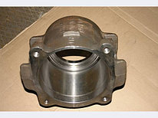**Корпус буксы 100.10.020-0, 100.10.009-0, 100.10.014-0**](https://vsp52.ru/p379778981-korpus-buksy-10010020.html)

11 200 руб.

В наличииОптом и в розницу

* 36-42726Е2М, 36-232726Е2М

[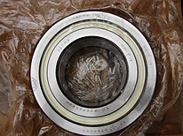**Подшипник буксовый 36-42726Е2М, 36-232726Е2М**](https://vsp52.ru/p379778879-podshipnik-buksovyj-42726e2m.html)

6 000 руб.

В наличииОптом и в розницу

* ТЭМ 1.40.20.116

[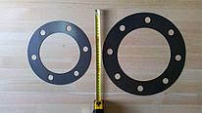**Диск муфты ТЭМ 1.40.20.116 привода компрессора КТ-6**](https://vsp52.ru/p341695829-disk-mufty-tem.html)

105 руб.

В наличииОптом и в розницу

* 100.40.014-1, 6608-Н

[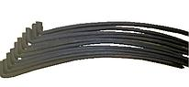**Чека тормозной колодки 100.40.014-1, 6608-Н**](https://vsp52.ru/p341696135-cheka-tormoznoj-kolodki.html)

200 руб.

В наличииОптом и в розницу

* ТУ 3201124.323-72-94

[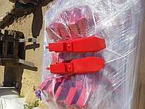**Башмак тормозной горочный**](https://vsp52.ru/p355483620-bashmak-tormoznoj-gorochnyj.html)

1 250 руб.

В наличииОптом и в розницу

* Т 258.00.02,194.40.035-0

[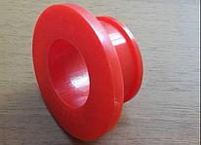**Втулка полимерная подвески тормозного башмака № Т 258.00.02 (194.40.035-0)**](https://vsp52.ru/p341695825-vtulka-polimernaya-podveski.html)

45 руб.

Новинка[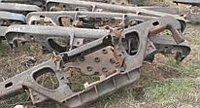**Боковая рама тележки грузового вагона ГОСТ 32400-2013**](https://vsp52.ru/p361851278-bokovaya-rama-telezhki.html)

170 000 руб.

Под заказ, 10 днейОптом и в розницу

* НОНК РУ-1Ш-957Г

[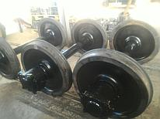**КОЛЕСНЫЕ ПАРЫ НОНК РУ-1Ш-957Г (НОВАЯ ОСЬ + НОВЫЕ КОЛЕСА)**](https://vsp52.ru/p359771269-kolesnye-pary-nonk.html)

350 000 руб.

[**Диск муфты ТЭМ 2.85.60.162**](https://vsp52.ru/p341695830-disk-mufty-tem.html)

100 руб.

В наличииОптом и в розницу

* СОНК РУ1Ш

[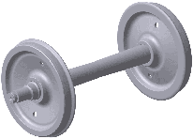**Колесные пары СОНК РУ1Ш**](https://vsp52.ru/p341695840-kolesnye-pary-sonk.html)

315 000 руб.

В наличииОптом и в розницу

* ТГ40.20.057

[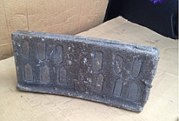**Колодка гребневая локомотивная ТГ40.20.057**](https://vsp52.ru/p393789076-kolodka-grebnevaya-lokomotivnaya.html)

5 000 руб.

В наличииТолько оптом

* М 62.85.01.162

[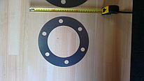**Диски муфты М 62.85.01.162**](https://vsp52.ru/p341695831-diski-mufty-628501162.html)

100 руб.

[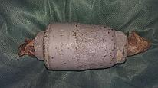**Фильтр Э114.00.000**](https://vsp52.ru/p341696125-filtr-e11400000.html)

2 500 руб.

[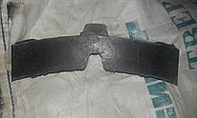**Колодка композиционная 25610 Н**](https://vsp52.ru/p341695842-kolodka-kompozitsionnaya-25610.html)

600 руб.

В наличииОптом и в розницу

* 100.40.080-2СБ

[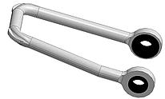**Подвеска триангеля 100.40.080-2СБ, 100.40.051-0**](https://vsp52.ru/p341695968-podveska-triangelya-10040080.html)

600 руб.

В наличииОптом и в розницу

* ГОСТ 30249-97

[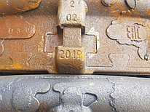**Колодка тормозная локомотивная гребневая тип "М" ГОСТ 30249-97**](https://vsp52.ru/p341695844-kolodka-tormoznaya-lokomotivnaya.html)

850 руб.

В наличииТолько оптом

* РСУ 1Ш-ОС-В-2

Новинка[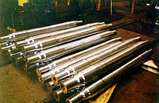**Ось чистовая вагонная: РСУ 1Ш-ОС-В-2-ГОСТ 33200-2014-А. 1-1711.10.001**](https://vsp52.ru/p360861345-chistovaya-vagonnaya-rsu.html)

69 000 руб.

Под заказ, 10 днейОптом и в розницу

* М62.85.02.103

[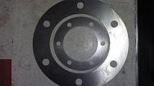**Диск муфты 2-х машинного агрегата М62.85.02.103**](https://vsp52.ru/p341695827-disk-mufty-mashinnogo.html)

80 руб.

Новинка[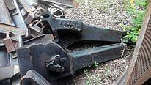**Автосцепка СА-3 ГОСТ 32885-2014**](https://vsp52.ru/p361054480-avtostsepka-gost-32885.html)

59 700 руб.

Под заказ, 10 днейОптом и в розницу

* КШОС ТО-167-44-00

[Колонка шланговой очистки стрелок КШОС ТО-167-44-00**Колонка шланговой очистки стрелок КШОС ТО-167-44-00**](https://vsp52.ru/p341695845-kolonka-shlangovoj-ochistki.html)

Цену уточняйте

[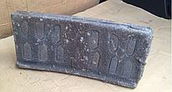**Колодка локомотивная безгребневая ГОСТ 30249-97**](https://vsp52.ru/p341695843-kolodka-lokomotivnaya-bezgrebnevaya.html)

5 000 руб.

В наличииОптом и в розницу

* 890*143*83

[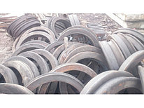**Бандаж локомотивный 890*143*83**](https://vsp52.ru/p379781236-bandazh-lokomotivnyj-89014383.html)

45 000 руб.

Под заказ, 10 дней

* 1803.704

[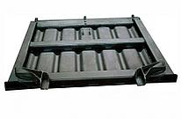**Крышка люка полувагона 1803.704**](https://vsp52.ru/p379779334-kryshka-lyuka-poluvagona.html)

17 500 руб.

В наличииОптом и в розницу

* [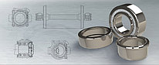**Подшипник буксовый 30(36)-232726 Е2М и 30(36)-42726 Е2М**](https://vsp52.ru/p379778740-podshipnik-buksovyj-3036.html)

6 000 руб.

В наличииОптом и в розницу

* [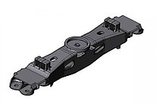**Балка надрессорная 100.00.010-4 сб**](https://vsp52.ru/p379760484-balka-nadressornaya-10000010.html)

170 000 руб.

В наличии

[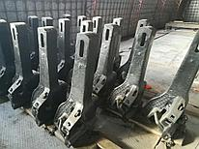**Автосцепки СА3 2004г**](https://vsp52.ru/p374218516-avtostsepki-sa3-2004g.html)

29 000 руб.

[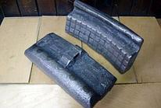**Колодка гребневая локомотивная ТГ40.20.056**](https://vsp52.ru/p341695841-kolodka-grebnevaya-lokomotivnaya.html)

5 000 руб.

В наличииОптом и в розницу

* ТЭЗ 52.055

[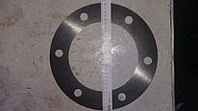**Диск муфты ТЭЗ 52.055**](https://vsp52.ru/p341695828-disk-mufty-tez.html)

110 руб.

В наличииОптом и в розницу

* м1698.00.003

[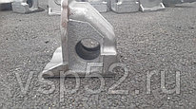](https://vsp52.ru/p404749209-klin-hanina-friktsionnyj.html)[К](https://vsp52.ru/shopping_cart_static?product_id=NDA0NzQ5MjA5.DEQY7A_8aSMYguHVt_FioV7I-jg)[**Клин ханина фрикционный м1698.00.003 ТУ3183-234-01124323-2007**](https://vsp52.ru/p404749209-klin-hanina-friktsionnyj.html)

1 200 руб.

В наличии

**Соединители и перемычки из медного провода и стального троса**

* тип 1, 19.00.00

[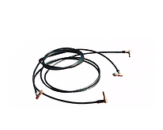](https://vsp52.ru/p341696061-soediniteli-strelochnye-tip.html)

[**Соединители стрелочные тип 1 (19.00.00)**](https://vsp52.ru/p341696061-soediniteli-strelochnye-tip.html)

Цену уточняйте

В наличииОптом и в розницу

* тип 2 (20.00.00)

[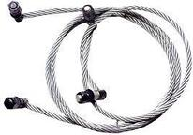](https://vsp52.ru/p341696062-soediniteli-strelochnye-tip.html)

[**Соединители стрелочные тип 2 (20.00.00)**](https://vsp52.ru/p341696062-soediniteli-strelochnye-tip.html)

Цену уточняйте

В наличииОптом и в розницу

* тип 3 (21.00.00)

[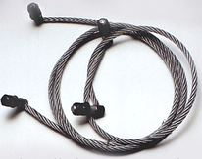](https://vsp52.ru/p341696063-soediniteli-strelochnye-tip.html)

[**Соединители стрелочные тип 3 (21.00.00)**](https://vsp52.ru/p341696063-soediniteli-strelochnye-tip.html)

Цену уточняйте

В наличииОптом и в розницу

* РС-10-00-01 (940мм)

[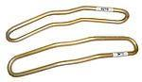](https://vsp52.ru/p341696064-soedinitel-relsovyj-shtepselnyj.html)

[**Соединитель рельсовый штепсельный РС-10-00-01 (940мм)**](https://vsp52.ru/p341696064-soedinitel-relsovyj-shtepselnyj.html)

Цену уточняйте

В наличииОптом и в розницу

* РЭСФ-01 МГ-50

[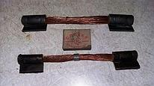](https://vsp52.ru/p341696068-soedinitel-relsovyj-mednyj.html)

[**Соединитель рельсовый медный РЭСФ-01 МГ-50**](https://vsp52.ru/p341696068-soedinitel-relsovyj-mednyj.html)

210 руб.

В наличииОптом и в розницу

* РЭСФ-01 МГ-70

[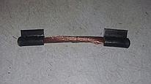](https://vsp52.ru/p341696069-soedinitel-relsovyj-mednyj.html)

[**Соединитель рельсовый медный РЭСФ-01 МГ-70**](https://vsp52.ru/p341696069-soedinitel-relsovyj-mednyj.html)

250 руб.

В наличииОптом и в розницу

* СРСП

[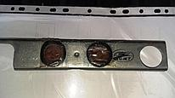](https://vsp52.ru/p341696070-soedinitel-relsovyj-pruzhinnyj.html)

[**Соединитель рельсовый пружинный СРСП**](https://vsp52.ru/p341696070-soedinitel-relsovyj-pruzhinnyj.html)

400 руб.

В наличииОптом и в розницу

* СРС-6

[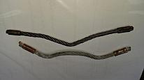](https://vsp52.ru/p341696071-soedinitel-relsovyj-stalnoj.html)

[**Соединитель рельсовый стальной приварной СРС-6**](https://vsp52.ru/p341696071-soedinitel-relsovyj-stalnoj.html)

80 руб.

В наличииОптом и в розницу

* СРС-8

[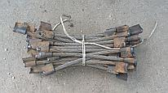](https://vsp52.ru/p341696072-soedinitel-relsovyj-stalnoj.html)

[**Соединитель рельсовый стальной приварной СРС-8**](https://vsp52.ru/p341696072-soedinitel-relsovyj-stalnoj.html)

Цену уточняйте

В наличииОптом и в розницу

* РС-10-00

[](https://vsp52.ru/p341696073-soedinitel-relsovyj-shtepselnyj.html)

[**Соединитель рельсовый штепсельный РС-10-00**](https://vsp52.ru/p341696073-soedinitel-relsovyj-shtepselnyj.html)

Цену уточняйте

В наличииОптом и в розницу

# Междроссельные, Дроссельные перемычки и Соединители электротяговые сталемедные из провода

* ЭМС-95-900

[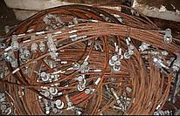](https://vsp52.ru/p341696104-soedinitel-elektrotyagovyj-ems.html)

[**Соединитель электротяговый ЭМС-95-900**](https://vsp52.ru/p341696104-soedinitel-elektrotyagovyj-ems.html)

Цену уточняйте

В наличииОптом и в розницу

* ДМС 120х2-1600

[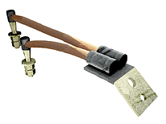](https://vsp52.ru/p341695895-peremychka-drosselnaya-dms.html)

[**Перемычка дроссельная ДМС 120х2-1600 (НФТХ.2.30.004.002.000-26)**](https://vsp52.ru/p341695895-peremychka-drosselnaya-dms.html)

Цену уточняйте

В наличииОптом и в розницу

* ДМС 120х2-2000

[**Перемычка дроссельная ДМС 120х2-2000 (НФТХ.2.30.004.002.000-27)**](https://vsp52.ru/p341695896-peremychka-drosselnaya-dms.html)

Цену уточняйте

В наличииОптом и в розницу

* ДМС 120х2-2700

[**Перемычка дроссельная ДМС 120х2-2700 (НФТХ.2.30.004.002.000-28)**](https://vsp52.ru/p341695897-peremychka-drosselnaya-dms.html)

Цену уточняйте

В наличииОптом и в розницу

* ДМС 120х2-3600

[**Перемычка дроссельная ДМС 120х2-3600 (НФТХ.2.30.004.002.000-29)**](https://vsp52.ru/p341695898-peremychka-drosselnaya-dms.html)

Цену уточняйте

В наличииОптом и в розницу

* ДМС 120х2-4000

[**Перемычка дроссельная ДМС 120х2-4000 (НФТХ.2.30.004.002.000-30)**](https://vsp52.ru/p341695899-peremychka-drosselnaya-dms.html)

Цену уточняйте

В наличииОптом и в розницу

* ДМС 120х2-4700

[**Перемычка дроссельная ДМС 120х2-4700 (НФТХ.2.30.004.002.000-31)**](https://vsp52.ru/p341695900-peremychka-drosselnaya-dms.html)

Цену уточняйте

В наличииОптом и в розницу

* ДМС 120х2-5600

[**Перемычка дроссельная ДМС 120х2-5600 (НФТХ.2.30.004.002.000-32)**](https://vsp52.ru/p341695901-peremychka-drosselnaya-dms.html)

Цену уточняйте

В наличииОптом и в розницу

* ДМС 120х2-6000

[**Перемычка дроссельная ДМС 120х2-6000 (НФТХ.2.30.004.002.000-33)**](https://vsp52.ru/p341695902-peremychka-drosselnaya-dms.html)

Цену уточняйте

В наличииОптом и в розницу

* ДМС 120х2-6700

[**Перемычка дроссельная ДМС 120х2-6700 (НФТХ.2.30.004.002.000-34)**](https://vsp52.ru/p341695903-peremychka-drosselnaya-dms.html)

Цену уточняйте

В наличииОптом и в розницу

* ДМС 120х2-7600

[**Перемычка дроссельная ДМС 120х2-7600 (НФТХ.2.30.004.002.000-35)**](https://vsp52.ru/p341695904-peremychka-drosselnaya-dms.html)

Цену уточняйте

В наличииОптом и в розницу

* ДМС 120х2-8000

[**Перемычка дроссельная ДМС 120х2-8000 (НФТХ.2.30.004.002.000-36)**](https://vsp52.ru/p341695905-peremychka-drosselnaya-dms.html)

Цену уточняйте

В наличииОптом и в розницу

* ДМС 120х2-8700

[**Перемычка дроссельная ДМС 120х2-8700 (НФТХ.2.30.004.002.000-37)**](https://vsp52.ru/p341695906-peremychka-drosselnaya-dms.html)

Цену уточняйте

В наличииОптом и в розницу

* ДМС 120х2-9600

[**Перемычка дроссельная ДМС 120х2-9600 (НФТХ.2.30.004.002.000-38)**](https://vsp52.ru/p341695907-peremychka-drosselnaya-dms.html)

Цену уточняйте

В наличииОптом и в розницу

* ДМС 120х3-2400

[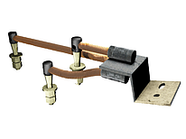](https://vsp52.ru/p341695908-peremychka-drosselnaya-dms.html)

[**Перемычка дроссельная ДМС 120х3-2400 (НФТХ.2.30.004.003.000-04)**](https://vsp52.ru/p341695908-peremychka-drosselnaya-dms.html)

Цену уточняйте

В наличииОптом и в розницу

* ДМС 120х3-4400

[**Перемычка дроссельная ДМС 120х3-4400 (НФТХ.2.30.004.003.000-05)**](https://vsp52.ru/p341695909-peremychka-drosselnaya-dms.html)

Цену уточняйте

В наличииОптом и в розницу

* ДМС 120х4-2200

[Перемычка дроссельная ДМС 120х4-2200 (НФТХ.2.30.004.004.000-04)](https://vsp52.ru/p341695910-peremychka-drosselnaya-dms.html)

[**Перемычка дроссельная ДМС 120х4-2200 (НФТХ.2.30.004.004.000-04)**](https://vsp52.ru/p341695910-peremychka-drosselnaya-dms.html)

Цену уточняйте

В наличииОптом и в розницу

* ДМС 120х4-4200

[Перемычка дроссельная ДМС 120х4-4200 (НФТХ.2.30.004.004.000-05)](https://vsp52.ru/p341695911-peremychka-drosselnaya-dms.html)

[**Перемычка дроссельная ДМС 120х4-4200 (НФТХ.2.30.004.004.000-05)**](https://vsp52.ru/p341695911-peremychka-drosselnaya-dms.html)

Цену уточняйте

В наличииОптом и в розницу

* ДМС 70х3-2400

[Перемычка дроссельная ДМС 70х3-2400 (НФТХ.2.30.004.003.000)](https://vsp52.ru/p341695912-peremychka-drosselnaya-dms.html)

[**Перемычка дроссельная ДМС 70х3-2400 (НФТХ.2.30.004.003.000)**](https://vsp52.ru/p341695912-peremychka-drosselnaya-dms.html)

Цену уточняйте

В наличииОптом и в розницу

* ДМС 70х3-4400

[Перемычка дроссельная ДМС 70х3-4400 (НФТХ.2.30.004.003.000.01)](https://vsp52.ru/p341695913-peremychka-drosselnaya-dms.html)

[**Перемычка дроссельная ДМС 70х3-4400 (НФТХ.2.30.004.003.000.01)**](https://vsp52.ru/p341695913-peremychka-drosselnaya-dms.html)

Цену уточняйте

В наличииОптом и в розницу

* ДМС 95х3-2400

[**Перемычка дроссельная ДМС 95х3-2400 (НФТХ.2.30.004.003.000-02)**](https://vsp52.ru/p341695914-peremychka-drosselnaya-dms.html)

Цену уточняйте

В наличииОптом и в розницу

* ДМС 95х3-4400

[**Перемычка дроссельная ДМС 95х3-4400 (НФТХ.2.30.004.003.000-03)**](https://vsp52.ru/p341695915-peremychka-drosselnaya-dms.html)

Цену уточняйте

В наличииОптом и в розницу

* ДМС 95х4-1600

[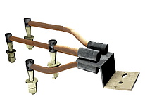](https://vsp52.ru/p341695916-peremychka-drosselnaya-dms.html)

[**Перемычка дроссельная ДМС 95х4-1600 (НФТХ.2.30.004.009.000-13)**](https://vsp52.ru/p341695916-peremychka-drosselnaya-dms.html)

Цену уточняйте

В наличииОптом и в розницу

* ДМС 95х4-2200

НАПИСАТЬ Перезвоните мне

[**Перемычка дроссельная ДМС 95х4-2200 (НФТХ.2.30.004.004.000-02)**](https://vsp52.ru/p341695917-peremychka-drosselnaya-dms.html)

Цену уточняйте

В наличииОптом и в розницу

* ДМС 95х4-3600

[**Перемычка дроссельная ДМС 95х4-3600 (НФТХ.2.30.004.009.000-16)**](https://vsp52.ru/p341695918-peremychka-drosselnaya-dms.html)

Цену уточняйте

В наличииОптом и в розницу

* ДМС 95х4-4200

[**Перемычка дроссельная ДМС 95х4-4200 (НФТХ.2.30.004.004.000-03)**](https://vsp52.ru/p341695919-peremychka-drosselnaya-dms.html)

Цену уточняйте

В наличииОптом и в розницу

* ДМС-70х2-1200

[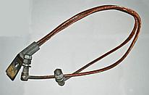](https://vsp52.ru/p341695920-peremychka-drosselnaya-dms.html)

[**Перемычка дроссельная ДМС-70х2-1200**](https://vsp52.ru/p341695920-peremychka-drosselnaya-dms.html)

Цену уточняйте

В наличииОптом и в розницу

* ДМС-70х2-1600

[**Перемычка дроссельная ДМС-70х2-1600 (НФТХ.2.30.004.002.000)**](https://vsp52.ru/p341695921-peremychka-drosselnaya-dms.html)

Цену уточняйте

В наличииОптом и в розницу

* ДМС-70х2-2000

[**Перемычка дроссельная ДМС-70х2-2000 (НФТХ.2.30.004.002.000-01)**](https://vsp52.ru/p341695922-peremychka-drosselnaya-dms.html)

Цену уточняйте

В наличииОптом и в розницу

* ДМС-70х2-2700

[**Перемычка дроссельная ДМС-70х2-2700 (НФТХ.2.30.004.002.000-02)**](https://vsp52.ru/p341695923-peremychka-drosselnaya-dms.html)

Цену уточняйте

В наличииОптом и в розницу

* ДМС-70х2-3600

[**Перемычка дроссельная ДМС-70х2-3600 (НФТХ.2.30.004.002.000-03)**](https://vsp52.ru/p341695924-peremychka-drosselnaya-dms.html)

Цену уточняйте

В наличииОптом и в розницу

* ДМС-70х2-4000

[**Перемычка дроссельная ДМС-70х2-4000 (НФТХ.2.30.004.002.000-04)**](https://vsp52.ru/p341695925-peremychka-drosselnaya-dms.html)

Цену уточняйте

В наличииОптом и в розницу

* ДМС-70х2-4700

[**Перемычка дроссельная ДМС-70х2-4700 (НФТХ.2.30.004.002.000-05)**](https://vsp52.ru/p341695926-peremychka-drosselnaya-dms.html)

Цену уточняйте

В наличииОптом и в розницу

* ДМС-70х2-5600

[**Перемычка дроссельная ДМС-70х2-5600 (НФТХ.2.30.004.002.000-06)**](https://vsp52.ru/p341695927-peremychka-drosselnaya-dms.html)

Цену уточняйте

В наличииОптом и в розницу

* ДМС-70х2-6000

[**Перемычка дроссельная ДМС-70х2-6000 (НФТХ.2.30.004.002.000-07)**](https://vsp52.ru/p341695928-peremychka-drosselnaya-dms.html)

Цену уточняйте

В наличииОптом и в розницу

* ДМС-70х2-6700

[**Перемычка дроссельная ДМС-70х2-6700 (НФТХ.2.30.004.002.000-08)**](https://vsp52.ru/p341695929-peremychka-drosselnaya-dms.html)

Цену уточняйте

В наличииОптом и в розницу

* ДМС-70х2-700

[**Перемычка дроссельная ДМС-70х2-700**](https://vsp52.ru/p341695930-peremychka-drosselnaya-dms.html)

Цену уточняйте

В наличииОптом и в розницу

* ДМС-70х2-7600

[**Перемычка дроссельная ДМС-70х2-7600 (НФТХ.2.30.004.002.000-09)**](https://vsp52.ru/p341695931-peremychka-drosselnaya-dms.html)

Цену уточняйте

В наличииОптом и в розницу

* ДМС-70х2-8000

[**Перемычка дроссельная ДМС-70х2-8000 (НФТХ.2.30.004.002.000-10)**](https://vsp52.ru/p341695932-peremychka-drosselnaya-dms.html)

Цену уточняйте

В наличииОптом и в розницу

* ДМС-70х2-8700

[**Перемычка дроссельная ДМС-70х2-8700 (НФТХ.2.30.004.002.000-11)**](https://vsp52.ru/p341695933-peremychka-drosselnaya-dms.html)

Цену уточняйте

В наличииОптом и в розницу

* ДМС-70х2-9600

[Перемычка дроссельная ДМС-70х2-9600 (НФТХ.2.30.004.002.000-12)](https://vsp52.ru/p341695934-peremychka-drosselnaya-dms.html)

[**Перемычка дроссельная ДМС-70х2-9600 (НФТХ.2.30.004.002.000-12)**](https://vsp52.ru/p341695934-peremychka-drosselnaya-dms.html)

Цену уточняйте

В наличииОптом и в розницу

* ДМС-70х4-1600

[Перемычка дроссельная ДМС-70х4-1600 (НФТХ.2.30.004.009.000)](https://vsp52.ru/p341695935-peremychka-drosselnaya-dms.html)

[**Перемычка дроссельная ДМС-70х4-1600 (НФТХ.2.30.004.009.000)**](https://vsp52.ru/p341695935-peremychka-drosselnaya-dms.html)

Цену уточняйте

В наличииОптом и в розницу

* ДМС-70х4-2000

[Перемычка дроссельная ДМС-70х4-2000 (НФТХ.2.30.004.009.000-01)](https://vsp52.ru/p341695936-peremychka-drosselnaya-dms.html)

[**Перемычка дроссельная ДМС-70х4-2000 (НФТХ.2.30.004.009.000-01)**](https://vsp52.ru/p341695936-peremychka-drosselnaya-dms.html)

Цену уточняйте

В наличииОптом и в розницу

* ДМС-70х4-2200

[Перемычка дроссельная ДМС-70х4-2200 (НФТХ.2.30.004.009.000-02)](https://vsp52.ru/p341695937-peremychka-drosselnaya-dms.html)

[**Перемычка дроссельная ДМС-70х4-2200 (НФТХ.2.30.004.009.000-02)**](https://vsp52.ru/p341695937-peremychka-drosselnaya-dms.html)

Цену уточняйте

В наличииОптом и в розницу

* ДМС-70х4-4000

[](https://vsp52.ru/p341695938-peremychka-drosselnaya-dms.html)

[**Перемычка дроссельная ДМС-70х4-4000 (НФТХ.2.30.004.009.000-04)**](https://vsp52.ru/p341695938-peremychka-drosselnaya-dms.html)

Цену уточняйте

В наличииОптом и в розницу

* ДМС-70х4-4200

[**Перемычка дроссельная ДМС-70х4-4200 (НФТХ.2.30.004.004.000-01)**](https://vsp52.ru/p341695939-peremychka-drosselnaya-dms.html)

Цену уточняйте

В наличииОптом и в розницу

* ДМС-95х2-1600

[](https://vsp52.ru/p341695940-peremychka-drosselnaya-dms.html)

[**Перемычка дроссельная ДМС-95х2-1600 (НФТХ.2.30.004.002.000-13)**](https://vsp52.ru/p341695940-peremychka-drosselnaya-dms.html)

Цену уточняйте

В наличииОптом и в розницу

* ДМС-95х2-2000

НАПИСАТЬ Перезвоните мне

[**Перемычка дроссельная ДМС-95х2-2000 (НФТХ.2.30.004.002.000-14)**](https://vsp52.ru/p341695941-peremychka-drosselnaya-dms.html)

Цену уточняйте

В наличииОптом и в розницу

* ДМС-95х2-2700

[**Перемычка дроссельная ДМС-95х2-2700 (НФТХ.2.30.004.002.000-15)**](https://vsp52.ru/p341695942-peremychka-drosselnaya-dms.html)

Цену уточняйте

В наличииОптом и в розницу

* ДМС-95х2-3600

[**Перемычка дроссельная ДМС-95х2-3600 (НФТХ.2.30.004.002.000-16)**](https://vsp52.ru/p341695943-peremychka-drosselnaya-dms.html)

Цену уточняйте

В наличииОптом и в розницу

* ДМС-95х2-4000

[**Перемычка дроссельная ДМС-95х2-4000 (НФТХ.2.30.004.002.000-17)**](https://vsp52.ru/p341695944-peremychka-drosselnaya-dms.html)

Цену уточняйте

В наличииОптом и в розницу

* ДМС-95х2-4700

[**Перемычка дроссельная ДМС-95х2-4700 (НФТХ.2.30.004.002.000-18)**](https://vsp52.ru/p341695945-peremychka-drosselnaya-dms.html)

Цену уточняйте

В наличииОптом и в розницу

* ДМС-95х2-5600

[**Перемычка дроссельная ДМС-95х2-5600 (НФТХ.2.30.004.002.000-19)**](https://vsp52.ru/p341695946-peremychka-drosselnaya-dms.html)

Цену уточняйте

В наличииОптом и в розницу

* ДМС-95х2-6000

[**Перемычка дроссельная ДМС-95х2-6000 (НФТХ.2.30.004.002.000-20)**](https://vsp52.ru/p341695947-peremychka-drosselnaya-dms.html)

Цену уточняйте

В наличииОптом и в розницу

* ДМС-95х2-6700

[**Перемычка дроссельная ДМС-95х2-6700 (НФТХ.2.30.004.002.000-21)**](https://vsp52.ru/p341695948-peremychka-drosselnaya-dms.html)

Цену уточняйте

В наличииОптом и в розницу

* ДМС-95х2-7600

[**Перемычка дроссельная ДМС-95х2-7600 (НФТХ.2.30.004.002.000-22)**](https://vsp52.ru/p341695949-peremychka-drosselnaya-dms.html)

Цену уточняйте

В наличииОптом и в розницу

* ДМС-95х2-8000

[**Перемычка дроссельная ДМС-95х2-8000 (НФТХ.2.30.004.002.000-23)**](https://vsp52.ru/p341695950-peremychka-drosselnaya-dms.html)

Цену уточняйте

В наличииОптом и в розницу

* ДМС-95х2-8700

[**Перемычка дроссельная ДМС-95х2-8700 (НФТХ.2.30.004.002.000-24)**](https://vsp52.ru/p341695951-peremychka-drosselnaya-dms.html)

Цену уточняйте

В наличииОптом и в розницу

* ДМС-95х2-9600

[**Перемычка дроссельная ДМС-95х2-9600 (НФТХ.2.30.004.002.000-25)**](https://vsp52.ru/p341695952-peremychka-drosselnaya-dms.html)

Цену уточняйте

В наличииОптом и в розницу

* 42.00.00

[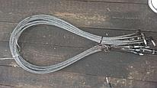](https://vsp52.ru/p341695953-peremychka-putevym-yaschikam.html)

[**Перемычка к путевым ящикам и кабельным муфтам 42.00.00**](https://vsp52.ru/p341695953-peremychka-putevym-yaschikam.html)

Цену уточняйте

В наличииОптом и в розницу

* 42.00.00-01 (1,62м)

[**Перемычка к путевым ящикам и кабельным муфтам 42.00.00-01 (1,62м)**](https://vsp52.ru/p341695954-peremychka-putevym-yaschikam.html)

Цену уточняйте

В наличииОптом и в розницу

* 42.00.00-02

[**Перемычка к путевым ящикам и кабельным муфтам 42.00.00-02 (2,7м)**](https://vsp52.ru/p341695955-peremychka-putevym-yaschikam.html)

Цену уточняйте

В наличииОптом и в розницу

* 42.00.00-03 (3,6м)

[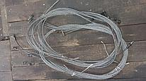](https://vsp52.ru/p341695956-peremychka-putevym-yaschikam.html)

[**Перемычка к путевым ящикам и кабельным муфтам 42.00.00-03 (3,6м)**](https://vsp52.ru/p341695956-peremychka-putevym-yaschikam.html)

Цену уточняйте

В наличииОптом и в розницу

* 42.00.00-04 (5,6м)

[**Перемычка к путевым ящикам и кабельным муфтам 42.00.00-04 (5,6м)**](https://vsp52.ru/p341695957-peremychka-putevym-yaschikam.html)

Цену уточняйте

В наличииОптом и в розницу

* ММС-120х2-11000

[Перемычка междроссельная сталемедная ММС-120х2-11000](https://vsp52.ru/p341695958-peremychka-mezhdrosselnaya-stalemednaya.html)

[**Перемычка междроссельная сталемедная ММС-120х2-11000**](https://vsp52.ru/p341695958-peremychka-mezhdrosselnaya-stalemednaya.html)

Цену уточняйте

В наличииОптом и в розницу

* ММС-120х2-8600

[Перемычка междроссельная сталемедная ММС-120х2-8600](https://vsp52.ru/p341695959-peremychka-mezhdrosselnaya-stalemednaya.html)

[**Перемычка междроссельная сталемедная ММС-120х2-8600**](https://vsp52.ru/p341695959-peremychka-mezhdrosselnaya-stalemednaya.html)

Цену уточняйте

В наличииОптом и в розницу

* [Перемычка междроссельная сталемедная ММС-120х4-700](https://vsp52.ru/p341695960-peremychka-mezhdrosselnaya-stalemednaya.html)

[**Перемычка междроссельная сталемедная ММС-120х4-700**](https://vsp52.ru/p341695960-peremychka-mezhdrosselnaya-stalemednaya.html)

Цену уточняйте

В наличииОптом и в розницу

* ММС-70х2-11000

[Перемычка междроссельная сталемедная ММС-70х2-11000](https://vsp52.ru/p341695961-peremychka-mezhdrosselnaya-stalemednaya.html)

[**Перемычка междроссельная сталемедная ММС-70х2-11000**](https://vsp52.ru/p341695961-peremychka-mezhdrosselnaya-stalemednaya.html)

Цену уточняйте

В наличииОптом и в розницу

* ММС-70х2-8600

[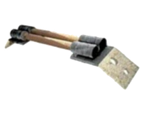](https://vsp52.ru/p341695962-peremychka-mezhdrosselnaya-stalemednaya.html)

[**Перемычка междроссельная сталемедная ММС-70х2-8600**](https://vsp52.ru/p341695962-peremychka-mezhdrosselnaya-stalemednaya.html)

Цену уточняйте

В наличииОптом и в розницу

* ММС-95х2-11000

[**Перемычка междроссельная сталемедная ММС-95х2-11000**](https://vsp52.ru/p341695963-peremychka-mezhdrosselnaya-stalemednaya.html)

Цену уточняйте

В наличииОптом и в розницу

* ММС-95х2-8600

[**Перемычка междроссельная сталемедная ММС-95х2-8600**](https://vsp52.ru/p341695964-peremychka-mezhdrosselnaya-stalemednaya.html)

Цену уточняйте

В наличииОптом и в розницу

* ММС-95х4-700

[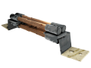](https://vsp52.ru/p341695965-peremychka-mezhdrosselnaya-stalemednaya.html)

НАПИСАТЬ Перезвоните мне

[**Перемычка междроссельная сталемедная ММС-95х4-700**](https://vsp52.ru/p341695965-peremychka-mezhdrosselnaya-stalemednaya.html)

Цену уточняйте

В наличииОптом и в розницу

* ММС-70х4-700

[**Перемычка междроссельная сталемедная ММС-70х4-700**](https://vsp52.ru/p341695966-peremychka-mezhdrosselnaya-stalemednaya.html)

Цену уточняйте

В наличииОптом и в розницу

* СЭТМ-01 (70х1200)

[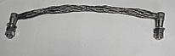](https://vsp52.ru/p341696065-soedinitel-elektrotyagovyj-setm.html)

[**Соединитель электротяговый СЭТМ-01 (70х1200)**](https://vsp52.ru/p341696065-soedinitel-elektrotyagovyj-setm.html)

Цену уточняйте

В наличииОптом и в розницу

* СЭТМ-01 (70х600)

[**Соединитель электротяговый СЭТМ-01 (70х600)**](https://vsp52.ru/p341696066-soedinitel-elektrotyagovyj-setm.html)

Цену уточняйте

В наличииОптом и в розницу

* СЭТМ-02 (70х2800)

[**Соединитель электротяговый СЭТМ-02 (70х2800)**](https://vsp52.ru/p341696067-soedinitel-elektrotyagovyj-setm.html)

Цену уточняйте

В наличииОптом и в розницу

* ЭМС-120-3500

[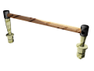](https://vsp52.ru/p341696074-soedinitel-elektrotyagovyj-dlya.html)

[**Соединитель электротяговый для крестовин ЭМС-120-3500**](https://vsp52.ru/p341696074-soedinitel-elektrotyagovyj-dlya.html)

Цену уточняйте

В наличииОптом и в розницу

* ЭМС-120-4000

[**Соединитель электротяговый для крестовин ЭМС-120-4000**](https://vsp52.ru/p341696075-soedinitel-elektrotyagovyj-dlya.html)

Цену уточняйте

В наличииОптом и в розницу

* ЭМС-120-4500

[**Соединитель электротяговый для крестовин ЭМС-120-4500**](https://vsp52.ru/p341696076-soedinitel-elektrotyagovyj-dlya.html)

Цену уточняйте

В наличииОптом и в розницу

* ЭМС-70-3500

[**Соединитель электротяговый для крестовин ЭМС-70-3500**](https://vsp52.ru/p341696077-soedinitel-elektrotyagovyj-dlya.html)

Цену уточняйте

В наличииОптом и в розницу

* ЭМС-70-4000

[**Соединитель электротяговый для крестовин ЭМС-70-4000**](https://vsp52.ru/p341696078-soedinitel-elektrotyagovyj-dlya.html)

Цену уточняйте

В наличииОптом и в розницу

* ЭМС-70-4500

[**Соединитель электротяговый для крестовин ЭМС-70-4500**](https://vsp52.ru/p341696079-soedinitel-elektrotyagovyj-dlya.html)

Цену уточняйте

В наличииОптом и в розницу

* ЭМС-95-3500

[**Соединитель электротяговый для крестовин ЭМС-95-3500**](https://vsp52.ru/p341696080-soedinitel-elektrotyagovyj-dlya.html)

Цену уточняйте

В наличииОптом и в розницу

* ЭМС-95-4000

[**Соединитель электротяговый для крестовин ЭМС-95-4000**](https://vsp52.ru/p341696081-soedinitel-elektrotyagovyj-dlya.html)

Цену уточняйте

В наличииОптом и в розницу

* ЭМС-95-4500

[**Соединитель электротяговый для крестовин ЭМС-95-4500**](https://vsp52.ru/p341696082-soedinitel-elektrotyagovyj-dlya.html)

Цену уточняйте

В наличииОптом и в розницу

* СЭТ-37

[](https://vsp52.ru/p341696083-soedinitel-elektrotyagovyj-set.html)

[**Соединитель электротяговый СЭТ-37**](https://vsp52.ru/p341696083-soedinitel-elektrotyagovyj-set.html)

Цену уточняйте

В наличииОптом и в розницу

* СЭТМ-01 (50х1200)

[**Соединитель электротяговый СЭТМ-01 (50х1200)**](https://vsp52.ru/p341696084-soedinitel-elektrotyagovyj-setm.html)

Цену уточняйте

В наличииОптом и в розницу

* СЭТМ-01 (50х600)

[**Соединитель электротяговый СЭТМ-01 (50х600)**](https://vsp52.ru/p341696085-soedinitel-elektrotyagovyj-setm.html)

Цену уточняйте

В наличииОптом и в розницу

* СЭТМ-02 (50х2800)

[**Соединитель электротяговый СЭТМ-02 (50х2800)**](https://vsp52.ru/p341696086-soedinitel-elektrotyagovyj-setm.html)

Цену уточняйте

В наличииОптом и в розницу

* СЭТМ-02 (50х3300)

[**Соединитель электротяговый СЭТМ-02 (50х3300)**](https://vsp52.ru/p341696087-soedinitel-elektrotyagovyj-setm.html)

Цену уточняйте

В наличииОптом и в розницу

* СЭТМ-02 (70х3300)

[**Соединитель электротяговый СЭТМ-02 (70х3300)**](https://vsp52.ru/p341696088-soedinitel-elektrotyagovyj-setm.html)

Цену уточняйте

В наличииОптом и в розницу

* ЭМС-120-1500

[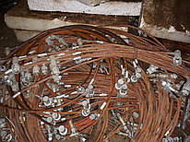](https://vsp52.ru/p341696089-soedinitel-elektrotyagovyj-ems.html)

[**Соединитель электротяговый ЭМС-120-1500**](https://vsp52.ru/p341696089-soedinitel-elektrotyagovyj-ems.html)

Цену уточняйте

В наличииОптом и в розницу

* ЭМС-120-2600

[**Соединитель электротяговый ЭМС-120-2600**](https://vsp52.ru/p341696090-soedinitel-elektrotyagovyj-ems.html)

Цену уточняйте

В наличииОптом и в розницу

* ЭМС-120-3300

[**Соединитель электротяговый ЭМС-120-3300**](https://vsp52.ru/p341696091-soedinitel-elektrotyagovyj-ems.html)

Цену уточняйте

В наличииОптом и в розницу

* ЭМС-120-3800

[**Соединитель электротяговый ЭМС-120-3800**](https://vsp52.ru/p341696092-soedinitel-elektrotyagovyj-ems.html)

Цену уточняйте

В наличииОптом и в розницу

* ЭМС-120-900

НАПИСАТЬ Перезвоните мне

[**Соединитель электротяговый ЭМС-120-900**](https://vsp52.ru/p341696093-soedinitel-elektrotyagovyj-ems.html)

Цену уточняйте

В наличииОптом и в розницу

* ЭМС-70-1200

[**Соединитель электротяговый ЭМС-70-1200**](https://vsp52.ru/p341696094-soedinitel-elektrotyagovyj-ems.html)

Цену уточняйте

В наличииОптом и в розницу

* ЭМС-70-1500

[**Соединитель электротяговый ЭМС-70-1500**](https://vsp52.ru/p341696095-soedinitel-elektrotyagovyj-ems.html)

Цену уточняйте

В наличииОптом и в розницу

* ЭМС-70-2600

[**Соединитель электротяговый ЭМС-70-2600**](https://vsp52.ru/p341696096-soedinitel-elektrotyagovyj-ems.html)

Цену уточняйте

В наличииОптом и в розницу

* ЭМС-70-2800

[**Соединитель электротяговый ЭМС-70-2800**](https://vsp52.ru/p341696097-soedinitel-elektrotyagovyj-ems.html)

Цену уточняйте

В наличииОптом и в розницу

* ЭМС-70-3800

[**Соединитель электротяговый ЭМС-70-3800**](https://vsp52.ru/p341696099-soedinitel-elektrotyagovyj-ems.html)

Цену уточняйте

В наличииОптом и в розницу

* ЭМС-70-3300

[**Соединитель электротяговый ЭМС-70-3300**](https://vsp52.ru/p341696098-soedinitel-elektrotyagovyj-ems.html)

Цену уточняйте

В наличииОптом и в розницу

* ЭМС-70-900

[**Соединитель электротяговый ЭМС-70-900**](https://vsp52.ru/p341696100-soedinitel-elektrotyagovyj-ems.html)

Цену уточняйте

В наличииОптом и в розницу

* ЭМС-95-1500

[**Соединитель электротяговый ЭМС-95-1500**](https://vsp52.ru/p341696101-soedinitel-elektrotyagovyj-ems.html)

Цену уточняйте

В наличииОптом и в розницу

* ЭМС-95-2600

[**Соединитель электротяговый ЭМС-95-2600**](https://vsp52.ru/p341696102-soedinitel-elektrotyagovyj-ems.html)

Цену уточняйте

В наличииОптом и в розницу

* ЭМС-95-3800

[**Соединитель электротяговый ЭМС-95-3800**](https://vsp52.ru/p341696103-soedinitel-elektrotyagovyj-ems.html)

Цену уточняйте

В наличииОптом и в розницу

* ЭМС-95-3300

НАПИСАТЬ Перезвоните мне

[**Соединитель элетротяговый ЭМС-95-3300**](https://vsp52.ru/p341696105-soedinitel-eletrotyagovyj-ems.html)

Цену уточняйте

В наличииОптом и в розницу

# Системы пневмообдува стрелочных переводов

* 0890.00.00.000

[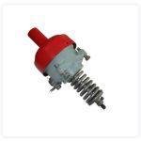](https://vsp52.ru/p341695832-klapan-predohranitelnyj-vpusknoj.html)

[**Клапан предохранительный впускной (0890.00.00.000)**](https://vsp52.ru/p341695832-klapan-predohranitelnyj-vpusknoj.html)

5 000 руб.

В наличииОптом и в розницу

* КЭО 32/10/001/413

[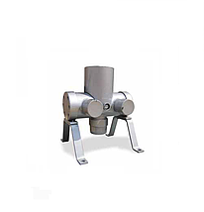](https://vsp52.ru/p341695833-klapan-elektromagnitnyj-keo.html)

[**Клапан электромагнитный КЭО 32/10/001/413**](https://vsp52.ru/p341695833-klapan-elektromagnitnyj-keo.html)

Цену уточняйте

В наличииОптом и в розницу

* ЭПК-8.93М1

[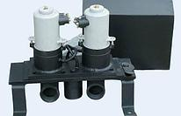](https://vsp52.ru/p341695834-klapan-elektropnevmaticheskij-epk.html)

[**Клапан электропневматический ЭПК-8.93М1**](https://vsp52.ru/p341695834-klapan-elektropnevmaticheskij-epk.html)

Цену уточняйте

В наличииОптом и в розницу

* ЭПК-8.93

[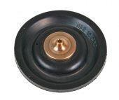](https://vsp52.ru/p341695860-membrany-dlya-elektorpnevmaticheskogo.html)

[**Мембраны для электорпневматического клапана ЭПК-8.93**](https://vsp52.ru/p341695860-membrany-dlya-elektorpnevmaticheskogo.html)

Цену уточняйте

В наличииОптом и в розницу

* Г-1484-00-00

[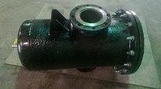](https://vsp52.ru/p341695821-vodootdeliteli-prohodnye-1484.html)

[**Водоотделители проходные Г-1484-00-00**](https://vsp52.ru/p341695821-vodootdeliteli-prohodnye-1484.html)

Цену уточняйте

В наличииОптом и в розницу

* Г-416-00-00

[**Водоотделители проходные Г-416-00-00**](https://vsp52.ru/p341695822-vodootdeliteli-prohodnye-416.html)

Цену уточняйте

В наличииОптом и в розницу

* Г-465-00-00

[**Водоотделители проходные Г-465-00-00**](https://vsp52.ru/p341695823-vodootdeliteli-prohodnye-465.html)

Цену уточняйте

В наличииОптом и в розницу

* 384.79.00.000

[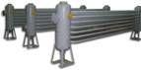](https://vsp52.ru/p341695824-vozduhoohladitel-trehsektsionnyj-shestiryadnyj.html)

[**Воздухоохладитель трехсекционный шестирядный с водоотделителями 384.79.00.000**](https://vsp52.ru/p341695824-vozduhoohladitel-trehsektsionnyj-shestiryadnyj.html)

Цену уточняйте

В наличииОптом и в розницу

* ТО-167-42-00-МЧ

[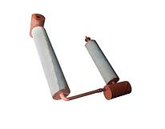](https://vsp52.ru/p341695839-kover-vodootdelitelem-167.html)

[**Ковер с водоотделителем ТО-167-42-00-МЧ**](https://vsp52.ru/p341695839-kover-vodootdelitelem-167.html)

Цену уточняйте

В наличииОптом и в розницу

* Г-1483-00-00

[](https://vsp52.ru/p341695818-vodootdeliteli-kontsevye-1483.html)

[**Водоотделители концевые Г-1483-00-00**](https://vsp52.ru/p341695818-vodootdeliteli-kontsevye-1483.html)

Цену уточняйте

В наличииОптом и в розницу

* Г-417-00-00

[**Водоотделители концевые Г-417-00-00**](https://vsp52.ru/p341695819-vodootdeliteli-kontsevye-417.html)

Цену уточняйте

В наличииОптом и в розницу

* Г-466-00-00

[**Водоотделители концевые Г-466-00-00**](https://vsp52.ru/p341695820-vodootdeliteli-kontsevye-466.html)

Цену уточняйте

В наличииОптом и в розницу

* Проект 2542.000.01

[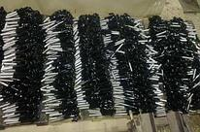**Проект 2542.000.01 (стрелки типа Р-65 марки 1/9; 1/11 с гибкими остряками)**](https://vsp52.ru/p341696014-proekt-254200001-strelki.html)

Цену уточняйте

В наличииОптом и в розницу

* Проект 2542.000.02

[**Проект 2542.000.02 (стрелки типа Р-65 марки 1/18)**](https://vsp52.ru/p341696015-proekt-254200002-strelki.html)

Цену уточняйте

В наличииОптом и в розницу

* Проект 2542.000.03

[**Проект 2542.000.03 (стрелки типа Р-50, Р-65 марки 1/6)**](https://vsp52.ru/p341696016-proekt-254200003-strelki.html)

Цену уточняйте

В наличииОптом и в розницу

* Проект 2542.000.04

[**Проект 2542.000.04 (стрелки типа Р-50, Р-65 марки 1/9; 1/11)**](https://vsp52.ru/p341696017-proekt-254200004-strelki.html)

Цену уточняйте

В наличииОптом и в розницу

* Проект 2542.000.05

[**Проект 2542.000.05 (стрелки типа Р-50, Р-65 марки 1/9 перекрестные)**](https://vsp52.ru/p341696018-proekt-254200005-strelki.html)

Цену уточняйте

В наличииОптом и в розницу

* Проект 2542.000.06

[**Проект 2542.000.06 (стрелки типа Р-50, Р-65 марки 1/9; 1/11)**](https://vsp52.ru/p341696019-proekt-254200006-strelki.html)

Цену уточняйте

В наличииОптом и в розницу

* Проект 2542.000.07

[**Проект 2542.000.07 (стрелки типа Р-65, Р-75 марки 1/18)**](https://vsp52.ru/p341696020-proekt-254200007-strelki.html)

Цену уточняйте

В наличииОптом и в розницу

* Проект 2542.000.09

[**Проект 2542.000.09 (стрелки типа Р-65 марки 1/11,1/9 на ж. б. брусьях)**](https://vsp52.ru/p341696021-proekt-254200009-strelki.html)

Цену уточняйте

В наличииОптом и в розницу

* Проект АП-2

[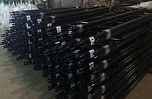](https://vsp52.ru/p341696022-proekt-strelki-tipa.html)

[**Проект АП-2 (стрелки типа Р-50, Р65 марки 1/9-1/11, крепление на ж. б. и деревянных шпалах)**](https://vsp52.ru/p341696022-proekt-strelki-tipa.html)

Цену уточняйте

В наличииОптом и в розницу

* Проект 2542.000

[](https://vsp52.ru/p341696012-proekt-2542000-strelki.html)

[**Проект 2542.000 (стрелки типа Р-65, Р75 марки 1/9; 1/11)**](https://vsp52.ru/p341696012-proekt-2542000-strelki.html)

Цену уточняйте

В наличииОптом и в розницу

* Проект 2542.000-08

[**Проект 2542.000-08 (стрелки типа Р-50 марки 1/9,1/11 и стрелки типа Р-50, Р-65 марки 1/6)**](https://vsp52.ru/p341696013-proekt-2542000-strelki.html)

Цену уточняйте

В наличииОптом и в розницу

* ТО-167-50-00 (L=12-18мм)

[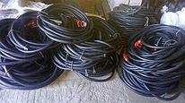](https://vsp52.ru/p341696136-shlang-dlya-ruchnoj.html)

НАПИСАТЬ Перезвоните мне

[**Шланг для ручной очистки стрелок ТО-167-50-00 (L=12-18мм)**](https://vsp52.ru/p341696136-shlang-dlya-ruchnoj.html)

Цену уточняйте

В наличииОптом и в розницу

* Ду50 ТО-167-27-00-00

[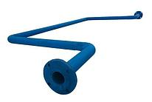](https://vsp52.ru/p341695847-kompensator-du50-167.html)

[**Компенсатор Ду50 ТО-167-27-00-00**](https://vsp52.ru/p341695847-kompensator-du50-167.html)

Цену уточняйте

В наличииОптом и в розницу

* Ду65 ТО-167-27-00-01

[**Компенсатор Ду65 ТО-167-27-00-01**](https://vsp52.ru/p341695848-kompensator-du65-167.html)

Цену уточняйте

В наличииОптом и в розницу

* Ду80 ТО-167-27-00-02

[**Компенсатор Ду80 ТО-167-27-00-02**](https://vsp52.ru/p341695849-kompensator-du80-167.html)

Цену уточняйте

В наличииОптом и в розницу

* Ду80 ТО-167-27-00-03

[**Компенсатор Ду80 ТО-167-27-00-03**](https://vsp52.ru/p341695850-kompensator-du80-167.html)

Цену уточняйте

В наличииОптом и в розницу

* Ду100 ТО-167-27-00-04

[**Компенсатор Ду100 ТО-167-27-00-04**](https://vsp52.ru/p341695846-kompensator-du100-167.html)

Цену уточняйте

В наличииОптом и в розницу

* ТО-167-47-00 (Ду-32)

[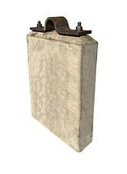](https://vsp52.ru/p341695891-opora-fiksiruyuschaya-167.html)

[**Опора фиксирующая ТО-167-47-00 (Ду-32)**](https://vsp52.ru/p341695891-opora-fiksiruyuschaya-167.html)

Цену уточняйте

В наличииОптом и в розницу

* ТО-167-19-00

[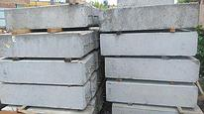](https://vsp52.ru/p341695892-opory-fiksiruyuschie-167.html)

[**Опоры фиксирующие ТО-167-19-00 (Ду-50,80,100,150)**](https://vsp52.ru/p341695892-opory-fiksiruyuschie-167.html)

Цену уточняйте

В наличииОптом и в розницу

* 788.00.000СБ

[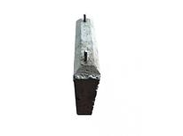](https://vsp52.ru/p341695893-osnovanie-pod-transformatornye.html)

[**Основание под трансформаторные и релейные ящики 788.00.000СБ**](https://vsp52.ru/p341695893-osnovanie-pod-transformatornye.html)

Цену уточняйте

В наличииОптом и в розницу

* 13270-00-00

[**Основания под трансформаторные и релейные ящики 13270-00-00**](https://vsp52.ru/p341695894-osnovaniya-pod-transformatornye.html)

Цену уточняйте

В наличииОптом и в розницу

[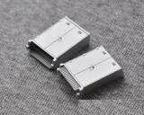](https://vsp52.ru/p341696106-stojka-dlya-relejnyh.html)

[**Стойка для релейных шкафов типа ШМ 13258-00-00А СБ**](https://vsp52.ru/p341696106-stojka-dlya-relejnyh.html)

Цену уточняйте

В наличииОптом и в розницу

* тип II МГ-36-66-00

[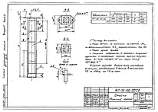](https://vsp52.ru/p341696107-stojka-dlya-truboprovoda.html)

[**Стойка для трубопровода тип II МГ-36-66-00**](https://vsp52.ru/p341696107-stojka-dlya-truboprovoda.html)

Цену уточняйте

В наличииОптом и в розницу

* тип II МГ-36-66-01

[](https://vsp52.ru/p341696108-stojka-dlya-truboprovoda.html)

[**Стойка для трубопровода тип II МГ-36-66-01**](https://vsp52.ru/p341696108-stojka-dlya-truboprovoda.html)

Цену уточняйте

В наличииОптом и в розницу

* тип МГ-36-64-00

[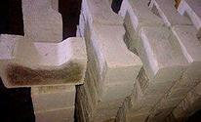](https://vsp52.ru/p341696109-stojka-dlya-truboprovoda.html)

[**Стойка для трубопровода тип МГ-36-64-00**](https://vsp52.ru/p341696109-stojka-dlya-truboprovoda.html)

Цену уточняйте

В наличииОптом и в розницу

* ТО-167-10-00

[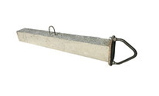](https://vsp52.ru/p341696110-stojka-truboprovoda-167.html)

[**Стойка трубопровода ТО-167-10-00**](https://vsp52.ru/p341696110-stojka-truboprovoda-167.html)

Цену уточняйте

В наличииОптом и в розницу

* ТО-167-10-00-01

[**Стойка трубопровода ТО-167-10-00-01**](https://vsp52.ru/p341696111-stojka-truboprovoda-167.html)

Цену уточняйте

В наличииОптом и в розницу

* ТО-167-10-00-02

[**Стойка трубопровода ТО-167-10-00-02**](https://vsp52.ru/p341696112-stojka-truboprovoda-167.html)

Цену уточняйте

В наличииОптом и в розницу

* ТО-167-10-00-03

[**Стойка трубопровода ТО-167-10-00-03**](https://vsp52.ru/p341696113-stojka-truboprovoda-167.html)

Цену уточняйте

В наличииОптом и в розницу

* ТО-167-10-00-04

[**Стойка трубопровода ТО-167-10-00-04**](https://vsp52.ru/p341696114-stojka-truboprovoda-167.html)

Цену уточняйте

В наличииОптом и в розницу

* ТО-167-10-00-05

[**Стойка трубопровода ТО-167-10-00-05**](https://vsp52.ru/p341696115-stojka-truboprovoda-167.html)

Цену уточняйте

В наличииОптом и в розницу

* ТО-167-24-00

[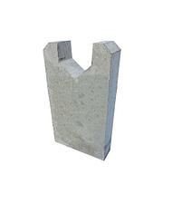](https://vsp52.ru/p341696116-stolbik-dlya-truboprovoda.html)

[**Столбик для трубопровода ТО-167-24-00**](https://vsp52.ru/p341696116-stolbik-dlya-truboprovoda.html)

Цену уточняйте

В наличииОптом и в розницу

* У-12811-00-00А СБ

[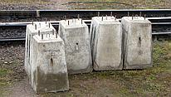](https://vsp52.ru/p341696126-fundament-manevrevoj-kolonki.html)

[**Фундамент маневревой колонки У-12811-00-00А СБ**](https://vsp52.ru/p341696126-fundament-manevrevoj-kolonki.html)

Цену уточняйте

В наличииОптом и в розницу

* 13843-00-00А СБ

[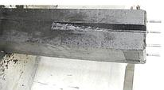](https://vsp52.ru/p341696127-fundament-pereezdnogo-signala.html)

[**Фундамент переездного сигнала 13843-00-00А СБ**](https://vsp52.ru/p341696127-fundament-pereezdnogo-signala.html)

Цену уточняйте

В наличииОптом и в розницу

* 16908-01-00СБ

[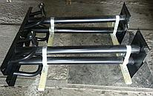](https://vsp52.ru/p341696128-fundament-tip-dlya.html)

[**Фундамент тип I для карликового светофора 16908-01-00СБ**](https://vsp52.ru/p341696128-fundament-tip-dlya.html)

Цену уточняйте

В наличииОптом и в розницу

* 16910-01-00 СБ

[**Фундамент тип I для карликового светофора 16910-01-00 СБ**](https://vsp52.ru/p341696129-fundament-tip-dlya.html)

Цену уточняйте

В наличииОптом и в розницу

* 17838-01-00СБ

[**Фундамент тип I для карликового светофора 17838-01-00СБ**](https://vsp52.ru/p341696130-fundament-tip-dlya.html)

Цену уточняйте

В наличииОптом и в розницу

* У 11786-00-00

[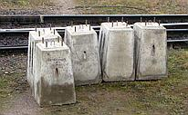](https://vsp52.ru/p341696131-fundament-tip-dlya.html)

[**Фундамент тип I для карликового светофора У 11786-00-00**](https://vsp52.ru/p341696131-fundament-tip-dlya.html)

Цену уточняйте

В наличииОптом и в розницу

* 17841-01-00СБ

[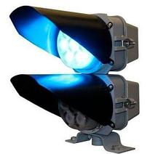](https://vsp52.ru/p341696132-fundament-tip-dlya.html)

[**Фундамент тип II для карликового светофора 17841-01-00СБ**](https://vsp52.ru/p341696132-fundament-tip-dlya.html)

Цену уточняйте

В наличииОптом и в розницу

* У 12810-00-00СБ

[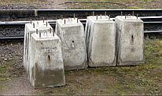](https://vsp52.ru/p341696133-fundament-tip-dlya.html)

[**Фундамент тип II для карликового светофора У 12810-00-00СБ**](https://vsp52.ru/p341696133-fundament-tip-dlya.html)

Цену уточняйте

В наличииОптом и в розницу

* 17562-02-00СБ

[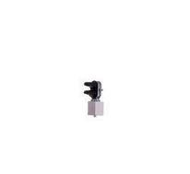](https://vsp52.ru/p341696134-fundament-tip-dlya.html)

НАПИСАТЬ Перезвоните мне

[**Фундамент тип V для карликового светофора 17562-02-00СБ**](https://vsp52.ru/p341696134-fundament-tip-dlya.html)

Цену уточняйте

В наличииОптом и в розницу

# Арматура пневмоочистки стрелочных переводов ТУ 32 ЦП-756-87

* Проект 2542.000.01

[](https://vsp52.ru/p341696014-proekt-254200001-strelki.html)

[**Проект 2542.000.01 (стрелки типа Р-65 марки 1/9; 1/11 с гибкими остряками)**](https://vsp52.ru/p341696014-proekt-254200001-strelki.html)

Цену уточняйте

В наличииОптом и в розницу

* Проект 2542.000.02

[**Проект 2542.000.02 (стрелки типа Р-65 марки 1/18)**](https://vsp52.ru/p341696015-proekt-254200002-strelki.html)

Цену уточняйте

В наличииОптом и в розницу

* Проект 2542.000.03

[**Проект 2542.000.03 (стрелки типа Р-50, Р-65 марки 1/6)**](https://vsp52.ru/p341696016-proekt-254200003-strelki.html)

Цену уточняйте

В наличииОптом и в розницу

* Проект 2542.000.04

[**Проект 2542.000.04 (стрелки типа Р-50, Р-65 марки 1/9; 1/11)**](https://vsp52.ru/p341696017-proekt-254200004-strelki.html)

Цену уточняйте

В наличииОптом и в розницу

* Проект 2542.000.05

[**Проект 2542.000.05 (стрелки типа Р-50, Р-65 марки 1/9 перекрестные)**](https://vsp52.ru/p341696018-proekt-254200005-strelki.html)

Цену уточняйте

В наличииОптом и в розницу

* Проект 2542.000.06

[**Проект 2542.000.06 (стрелки типа Р-50, Р-65 марки 1/9; 1/11)**](https://vsp52.ru/p341696019-proekt-254200006-strelki.html)

Цену уточняйте

В наличииОптом и в розницу

* Проект 2542.000.07

[**Проект 2542.000.07 (стрелки типа Р-65, Р-75 марки 1/18)**](https://vsp52.ru/p341696020-proekt-254200007-strelki.html)

Цену уточняйте

В наличииОптом и в розницу

* Проект 2542.000.09

[**Проект 2542.000.09 (стрелки типа Р-65 марки 1/11,1/9 на ж. б. брусьях)**](https://vsp52.ru/p341696021-proekt-254200009-strelki.html)

Цену уточняйте

В наличииОптом и в розницу

* Проект АП-2

[](https://vsp52.ru/p341696022-proekt-strelki-tipa.html)

[**Проект АП-2 (стрелки типа Р-50, Р65 марки 1/9-1/11, крепление на ж. б. и деревянных шпалах)**](https://vsp52.ru/p341696022-proekt-strelki-tipa.html)

Цену уточняйте

В наличииОптом и в розницу

* Проект 2542.000

[](https://vsp52.ru/p341696012-proekt-2542000-strelki.html)

[**Проект 2542.000 (стрелки типа Р-65, Р75 марки 1/9; 1/11)**](https://vsp52.ru/p341696012-proekt-2542000-strelki.html)

Цену уточняйте

В наличииОптом и в розницу

* Проект 2542.000-08

[**Проект 2542.000-08 (стрелки типа Р-50 марки 1/9,1/11 и стрелки типа Р-50, Р-65 марки 1/6)**](https://vsp52.ru/p341696013-proekt-2542000-strelki.html)

Цену уточняйте

В наличииОптом и в розницу

# Накладки железнодорожные

* р18, ГОСТ 8141-56

[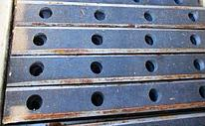](https://vsp52.ru/p341695884-nakladka-r18-hraneniya.html)

[**Накладка Р18 с хранения ГОСТ 8141-56**](https://vsp52.ru/p341695884-nakladka-r18-hraneniya.html)

170 000 руб.

В наличииОптом и в розницу

* 1р18, ГОСТ 8141-56

[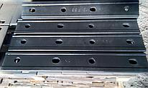](https://vsp52.ru/p341695863-nakladka-vosstanovlennaya-gost.html)

[**Накладка 1Р-18 восстановленная ГОСТ 8141-56**](https://vsp52.ru/p341695863-nakladka-vosstanovlennaya-gost.html)

55 000 руб./т

В наличииОптом и в розницу

* 1р50, ГОСТ 19128-73

[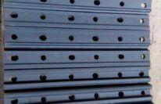](https://vsp52.ru/p341695866-nakladka-vosstanovlennaya-gost.html)

[**Накладка 1Р-50 восстановленная ГОСТ 19128-73**](https://vsp52.ru/p341695866-nakladka-vosstanovlennaya-gost.html)

65 000 руб./т

В наличииОптом и в розницу

* 2р65, ГОСТ 33184-2014

[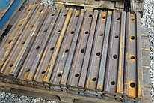](https://vsp52.ru/p348032126-nakladka-2r65-gost.html)

[**Накладка 2р65 б/у ГОСТ 33184-2014**](https://vsp52.ru/p348032126-nakladka-2r65-gost.html)

50 000 руб.

В наличииОптом и в розницу

* ГОСТ 33184-2014

[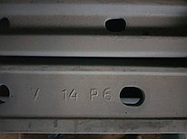](https://vsp52.ru/p374468292-nakladka-1r65-rezervnaya.html)

[**Накладка 1р65 резервная 2004-2014гг ГОСТ 33184-2014**](https://vsp52.ru/p374468292-nakladka-1r65-rezervnaya.html)

82 000 руб./т

В наличииОптом и в розницу

* 1р65, ГОСТ 33184-2014

[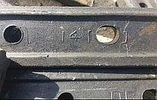](https://vsp52.ru/p341695867-nakladka-vosstanovlennaya-gost.html)

[**Накладка 1Р-65 восстановленная ГОСТ 33184-2014**](https://vsp52.ru/p341695867-nakladka-vosstanovlennaya-gost.html)

53 000 руб./т

В наличииОптом и в розницу

* 1р43, ГОСТ 19127-73

[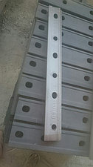](https://vsp52.ru/p341695865-nakladka-vosstanovlennaya-gost.html)

[**Накладка 1Р-43 восстановленная ГОСТ 19127-73**](https://vsp52.ru/p341695865-nakladka-vosstanovlennaya-gost.html)

57 000 руб./т

В наличииОптом и в розницу

* 2р65, ГОСТ 33184-2014

[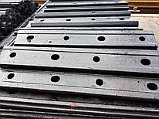](https://vsp52.ru/p349370307-nakladka-2r65-rezervnaya.html)

[**Накладка 2Р65 резервная (1988-2000гг) ГОСТ 33184-2014**](https://vsp52.ru/p349370307-nakladka-2r65-rezervnaya.html)

115 000 руб./т

В наличииОптом и в розницу

* 1р50, ГОСТ 19128-73

[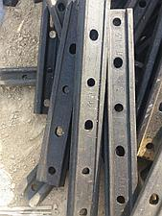](https://vsp52.ru/p341695870-nakladka-1r50-novaya.html)

[**Накладка 1Р50 новая ГОСТ 19128-73**](https://vsp52.ru/p341695870-nakladka-1r50-novaya.html)

150 000 руб./т

В наличииОптом и в розницу

* 1р50, ГОСТ 19128-73

[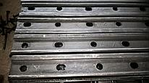](https://vsp52.ru/p341695871-nakladka-1r50-rezerv.html)

[**Накладка 1Р50 резерв ГОСТ 19128-73**](https://vsp52.ru/p341695871-nakladka-1r50-rezerv.html)

98 000 руб.

В наличииОптом и в розницу

* 1р65, ГОСТ 33184-2014

[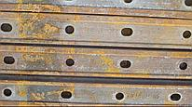](https://vsp52.ru/p341695872-nakladka-1r65-gost.html)

[**Накладка 1Р65 б/у ГОСТ 33184-2014**](https://vsp52.ru/p341695872-nakladka-1r65-gost.html)

45 000 руб./т

В наличииОптом и в розницу

* 1р65, ГОСТ 33184-2014

[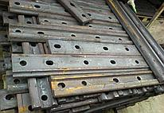](https://vsp52.ru/p341695873-nakladka-1r65-novaya.html)

[**Накладка 1Р65 новая ГОСТ 33184-2014**](https://vsp52.ru/p341695873-nakladka-1r65-novaya.html)

94 000 руб.

В наличииОптом и в розницу

* 1р65, ГОСТ 33184-2014

[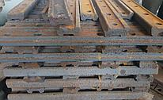](https://vsp52.ru/p341695874-nakladka-1r65-rezervnaya.html)

[**Накладка 1Р65 резервная ГОСТ 33184-2014**](https://vsp52.ru/p341695874-nakladka-1r65-rezervnaya.html)

63 000 руб./т

В наличииОптом и в розницу

* 1р65, ГОСТ 33184-2014

[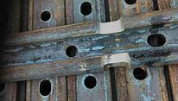](https://vsp52.ru/p341695875-nakladka-1r65-frezerovannaya.html)

[**Накладка 1Р65 фрезерованная ГОСТ 33184-2014**](https://vsp52.ru/p341695875-nakladka-1r65-frezerovannaya.html)

70 000 руб./т

В наличииОптом и в розницу

* 2р65, ГОСТ 33184-2014

[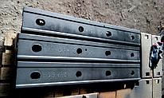](https://vsp52.ru/p341695876-nakladka-vosstanovlennaya-gost.html)

[**Накладка 2Р-65 восстановленная ГОСТ 33184-2014**](https://vsp52.ru/p341695876-nakladka-vosstanovlennaya-gost.html)

49 000 руб./т

В наличииОптом и в розницу

* 2р65, ГОСТ 33184-2014

[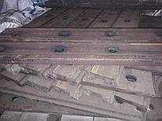](https://vsp52.ru/p341695877-nakladka-2r65-novaya.html)

[**Накладка 2р65 новая 2015-2017, ГОСТ 33184-2014**](https://vsp52.ru/p341695877-nakladka-2r65-novaya.html)

124 000 руб./т

В наличииОптом и в розницу

* 2р65, ГОСТ 33184-2014

[Накладка 2Р65 новая 2017-19гг ГОСТ 33184-2014](https://vsp52.ru/p393044193-nakladka-2r65-novaya.html)

[**Накладка 2Р65 новая 2017-19гг ГОСТ 33184-2014**](https://vsp52.ru/p393044193-nakladka-2r65-novaya.html)

145 000 руб./т

В наличииОптом и в розницу

* р24, ГОСТ 6368-82

[Накладка Р24 новая 2019гг ГОСТ 6368-82](https://vsp52.ru/p393066507-nakladka-r24-novaya.html)

[**Накладка Р24 новая 2019гг ГОСТ 6368-82**](https://vsp52.ru/p393066507-nakladka-r24-novaya.html)

220 000 руб./т

В наличииОптом и в розницу

* р33, ГОСТ 1050-88

[Накладка Р33 новая ГОСТ 1050-88](https://vsp52.ru/p394475541-nakladka-r33-novaya.html)

[**Накладка Р33 новая ГОСТ 1050-88**](https://vsp52.ru/p394475541-nakladka-r33-novaya.html)

144 000 руб./т

В наличииТолько оптом

* р43, ГОСТ 19127-73

[Накладка Р43 резервная ГОСТ 19127-73](https://vsp52.ru/p403031988-nakladka-r43-rezervnaya.html)

[**Накладка Р43 резервная ГОСТ 19127-73**](https://vsp52.ru/p403031988-nakladka-r43-rezervnaya.html)

1 280 руб.

В наличииТолько оптом

* 1р24, ГОСТ 8141-56

[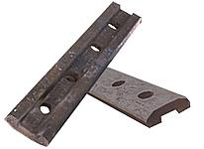](https://vsp52.ru/p341695864-nakladka-vosstanovlennaya-gost.html)

[**Накладка 1Р-24 восстановленная ГОСТ 8141-56**](https://vsp52.ru/p341695864-nakladka-vosstanovlennaya-gost.html)

55 000 руб./т

В наличииОптом и в розницу

* 1Р24, ГОСТ 8141-56

[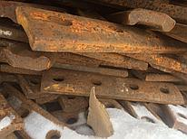](https://vsp52.ru/p341695868-nakladka-1r24-gost.html)

[**Накладка 1Р24 б/у ГОСТ 8141-56**](https://vsp52.ru/p341695868-nakladka-1r24-gost.html)

80 000 руб./т

В наличииОптом и в розницу

* 1р50, ГОСТ 19128-73

[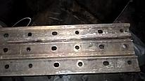](https://vsp52.ru/p341695869-nakladka-1r50-gost.html)

[**Накладка 1Р50 б/у ГОСТ 19128-73**](https://vsp52.ru/p341695869-nakladka-1r50-gost.html)

42 000 руб./т

В наличииОптом и в розницу

* 2р65, ГОСТ 33184-2014

[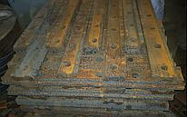](https://vsp52.ru/p341695878-nakladka-2r65-rezervnaya.html)

[КУПИТЬ](https://vsp52.ru/shopping_cart_static?product_id=MzQxNjk1ODc4.PYT6cfDxTNC5uOlik3aPifMVQd4) Перезвоните мне

[**Накладка 2р65 резервная ГОСТ 33184-2014**](https://vsp52.ru/p341695878-nakladka-2r65-rezervnaya.html)

96 000 руб./т

В наличииОптом и в розницу

* кр100, ТУ 14-1-3023-80

[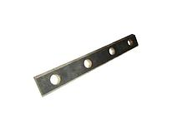](https://vsp52.ru/p341695879-nakladka-kr100-3023.html)

[**Накладка КР100 ТУ 14-1-3023-80**](https://vsp52.ru/p341695879-nakladka-kr100-3023.html)

640 руб.

В наличииОптом и в розницу

* кр70/кр80

[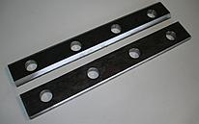](https://vsp52.ru/p341695880-nakladka-kr70kr80-3023.html)

[**Накладка КР70/КР80 ТУ 14-1-3023-80**](https://vsp52.ru/p341695880-nakladka-kr70kr80-3023.html)

470 руб.

В наличииОптом и в розницу

* р50/р43, ГОСТ 7173-54

[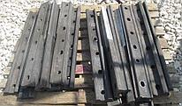](https://vsp52.ru/p341695881-nakladka-perehodnaya-r50r43.html)

[**Накладка переходная р50/р43 ГОСТ 7173-54**](https://vsp52.ru/p341695881-nakladka-perehodnaya-r50r43.html)

7 500 руб./комплект

В наличииОптом и в розницу

* р65/р50, ГОСТ 8193-73

[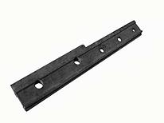](https://vsp52.ru/p341695882-nakladka-perehodnaya-r65r50.html)

[**Накладка переходная р65/р50 ГОСТ 8193-73**](https://vsp52.ru/p341695882-nakladka-perehodnaya-r65r50.html)

7 500 руб./комплект

В наличииОптом и в розницу

* р18, ГОСТ 8141-56

[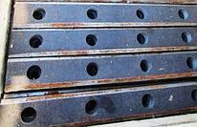](https://vsp52.ru/p341695883-nakladka-r18-gost.html)

[**Накладка Р18 б/у ГОСТ 8141-56**](https://vsp52.ru/p341695883-nakladka-r18-gost.html)

68 000 руб./т

В наличииОптом и в розницу

* р33, ГОСТ 1050-88

[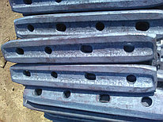](https://vsp52.ru/p341695885-nakladka-r33-novaya.html)

[**Накладка Р33 новая ГОСТ 1050-88 (ТУ 1131-001-69981052-2012)**](https://vsp52.ru/p341695885-nakladka-r33-novaya.html)

165 000 руб./т

В наличииТолько оптом

* Т62, ГОСТ 977-88

[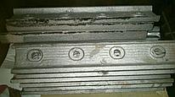](https://vsp52.ru/p341695890-nakladki-tramvajnye-t62.html)

[**Накладки трамвайные Т62 ГОСТ 977-88**](https://vsp52.ru/p341695890-nakladki-tramvajnye-t62.html)

6 500 руб.

В наличииОптом и в розницу

* ГОСТ 33184-2014

[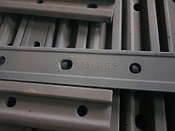](https://vsp52.ru/p374468418-nakladka-2r65-rezervnaya.html)

[КУПИТЬ](https://vsp52.ru/shopping_cart_static?product_id=Mzc0NDY4NDE4.yb7E50vKthePlyMUpK87qYFWXlY) Перезвоните мне

[**Накладка 2р65 резервная 2004-2014гг ГОСТ 33184-2014**](https://vsp52.ru/p374468418-nakladka-2r65-rezervnaya.html)

115 000 руб./т

В наличииОптом и в розницу

# Крепёж железнодорожный (метизы)

* м22х225, ГОСТ 16017-79

[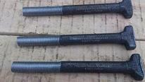](https://vsp52.ru/p341695808-bolt-zakladnoj-m22h225.html)

[**Болт закладной М22х225 голый ГОСТ 16017-79**](https://vsp52.ru/p341695808-bolt-zakladnoj-m22h225.html)

400 руб.

В наличииОптом и в розницу

* м22х75, ГОСТ 16016

[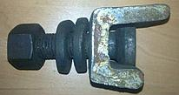](https://vsp52.ru/p341695809-bolt-klemmnyj-m22h75.html)

[**Болт клеммный М22х75 ГОСТ 16016**](https://vsp52.ru/p341695809-bolt-klemmnyj-m22h75.html)

120 000 руб./т

В наличииОптом и в розницу

* м22х75, ГОСТ 16016-79

[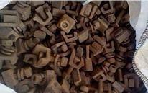](https://vsp52.ru/p341695810-bolt-klemmnyj-m22h75.html)

[**Болт клеммный М22х75 всб б/у ГОСТ 16016-79**](https://vsp52.ru/p341695810-bolt-klemmnyj-m22h75.html)

60 000 руб./т

В наличииОптом и в розницу

* м22х75, ГОСТ 16016-79

[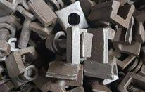](https://vsp52.ru/p341695811-bolt-klemmnyj-m22h75.html)

[**Болт клеммный М22х75 всб восстановленный ГОСТ 16016-79**](https://vsp52.ru/p341695811-bolt-klemmnyj-m22h75.html)

75 000 руб./т

В наличииОптом и в розницу

* м22х75, ГОСТ 16016-79

[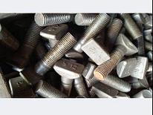](https://vsp52.ru/p341695812-bolt-klemmnyj-m22h75.html)

[**Болт клеммный М22х75 голый новый ГОСТ 16016-79**](https://vsp52.ru/p341695812-bolt-klemmnyj-m22h75.html)

83 000 руб./т

В наличииОптом и в розницу

* м18х88, ГОСТ 8144-73

[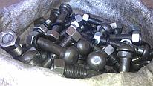](https://vsp52.ru/p341695813-bolt-stykovoj-m18h88.html)

[**Болт стыковой М18х88 ГОСТ 8144-73**](https://vsp52.ru/p341695813-bolt-stykovoj-m18h88.html)

180 000 руб./т

В наличииОптом и в розницу

* м22х115, ГОСТ 799-73

[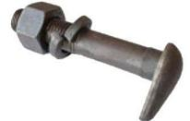](https://vsp52.ru/p341695814-bolt-stykovoj-m22h115.html)

[**Болт стыковой М22х115 ГОСТ 799-73**](https://vsp52.ru/p341695814-bolt-stykovoj-m22h115.html)

190 000 руб./т

В наличииОптом и в розницу

* м22х135, ГОСТ 11530-93

[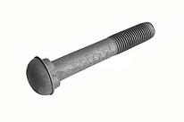](https://vsp52.ru/p341695815-bolt-stykovoj-m22h135.html)

[**Болт стыковой М22х135 ГОСТ 11530-93**](https://vsp52.ru/p341695815-bolt-stykovoj-m22h135.html)

190 000 руб./т

В наличииОптом и в розницу

* м22х195

[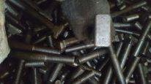](https://vsp52.ru/p341695807-bolt-zakladnoj-m22h195.html)

[**Болт закладной М22х195 голый**](https://vsp52.ru/p341695807-bolt-zakladnoj-m22h195.html)

80 руб.

В наличииОптом и в розницу

* м27х160, ГОСТ 11530-93

[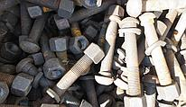](https://vsp52.ru/p341695817-bolt-stykovoj-m27h160.html)

[**Болт стыковой М27х160 в сборе ГОСТ 11530-93**](https://vsp52.ru/p341695817-bolt-stykovoj-m27h160.html)

92 000 руб./т

В наличииОптом и в розницу

* м24х150, ГОСТ 11530-93

[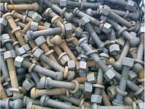](https://vsp52.ru/p341695816-bolt-stykovoj-m24h150.html)

[**Болт стыковой М24х150 в сборе ГОСТ 11530-93**](https://vsp52.ru/p341695816-bolt-stykovoj-m24h150.html)

110 000 руб./т

В наличииОптом и в розницу

* м22, ГОСТ 16018-79

[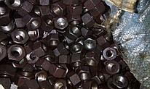](https://vsp52.ru/p341695826-gajka-m22-novaya.html)

[**Гайка М22 новая ГОСТ 16018-79**](https://vsp52.ru/p341695826-gajka-m22-novaya.html)

130 000 руб./т

В наличииОптом и в розницу

* пк, ГОСТ 22343-90

[Клемма ПК новая  ГОСТ 22343-90](https://vsp52.ru/p341695836-klemma-novaya-gost.html)

[**Клемма ПК новая ГОСТ 22343-90**](https://vsp52.ru/p341695836-klemma-novaya-gost.html)

132 000 руб./т

В наличииОптом и в розницу

* пк, ГОСТ 22343-90

[Клемма промежуточная ПК восстановленная  ГОСТ 22343-90](https://vsp52.ru/p341695837-klemma-promezhutochnaya-vosstanovlennaya.html)

[**Клемма промежуточная ПК восстановленная ГОСТ 22343-90**](https://vsp52.ru/p341695837-klemma-promezhutochnaya-vosstanovlennaya.html)

85 000 руб./т

В наличииОптом и в розницу

* М24х150, ГОСТ 809-71

[Шуруп путевой М24х150 тип метро ГОСТ 809-71](https://vsp52.ru/p367276103-shurup-putevoj-m24h150.html)

[**Шуруп путевой М24х150 тип метро ГОСТ 809-71**](https://vsp52.ru/p367276103-shurup-putevoj-m24h150.html)

94 500 руб./т

В наличииОптом и в розницу

* м22х175, ГОСТ 16018-79

[Болт закладной М22х175 в сборе ГОСТ 16018-79](https://vsp52.ru/p341695802-bolt-zakladnoj-m22h175.html)

[**Болт закладной М22х175 в сборе ГОСТ 16018-79**](https://vsp52.ru/p341695802-bolt-zakladnoj-m22h175.html)

93 000 руб./т

В наличииОптом и в розницу

* м22х175, ГОСТ 16017-79

[Болт закладной М22х175 всб б/у ГОСТ 16017-79](https://vsp52.ru/p341695803-bolt-zakladnoj-m22h175.html)

[**Болт закладной М22х175 всб б/у ГОСТ 16017-79**](https://vsp52.ru/p341695803-bolt-zakladnoj-m22h175.html)

60 000 руб./т

В наличииОптом и в розницу

* м22х175, ГОСТ 16018-79

[Болт закладной М22х175 всб восстановленный ГОСТ 16018-79](https://vsp52.ru/p341695804-bolt-zakladnoj-m22h175.html)

[**Болт закладной М22х175 всб восстановленный ГОСТ 16018-79**](https://vsp52.ru/p341695804-bolt-zakladnoj-m22h175.html)

72 000 руб./т

В наличииОптом и в розницу

* м22х175, ГОСТ 16017-79

[Болт закладной М22х175 голый новый ГОСТ 16017-79](https://vsp52.ru/p341695805-bolt-zakladnoj-m22h175.html)

[**Болт закладной М22х175 голый новый ГОСТ 16017-79**](https://vsp52.ru/p341695805-bolt-zakladnoj-m22h175.html)

87 000 руб./т

В наличииОптом и в розницу

* м22х175, ГОСТ 16018-79

[Болт закладной М22х175 с гайкой  ГОСТ 16018-79](https://vsp52.ru/p341695806-bolt-zakladnoj-m22h175.html)

[**Болт закладной М22х175 с гайкой ГОСТ 16018-79**](https://vsp52.ru/p341695806-bolt-zakladnoj-m22h175.html)

88 700 руб./т

В наличииОптом и в розницу

* 16х16х165, ГОСТ 5812

[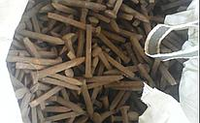](https://vsp52.ru/p341695851-kostyl-16h16h165-gost.html)

[**Костыль 16х16х165 б/у ГОСТ 5812-82**](https://vsp52.ru/p341695851-kostyl-16h16h165-gost.html)

33 000 руб.

В наличииОптом и в розницу

* 16х16х165, ГОСТ 5812-82

[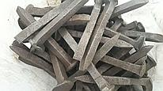](https://vsp52.ru/p341695852-kostyl-16h16h165-vosstanovlennyj.html)

[**Костыль 16Х16Х165 восстановленный ГОСТ 5812-82**](https://vsp52.ru/p341695852-kostyl-16h16h165-vosstanovlennyj.html)

45 000 руб./т

В наличииОптом и в розницу

* 16х16х165, ГОСТ 5812-82

[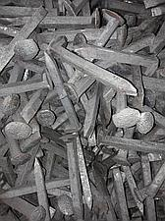](https://vsp52.ru/p341695853-kostyl-16h16h165-novyj.html)

[**Костыль 16х16х165 новый ГОСТ 5812-82**](https://vsp52.ru/p341695853-kostyl-16h16h165-novyj.html)

76 000 руб./т

В наличииОптом и в розницу

* 16х16х230, ГОСТ 5812-82

[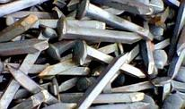](https://vsp52.ru/p341695854-kostyl-16h16h230-novyj.html)

[КУПИТЬ](https://vsp52.ru/shopping_cart_static?product_id=MzQxNjk1ODU0.ja07Y40mSVnQkT0oEBk4tra9RPI) Перезвоните мне

[**Костыль 16х16х230 новый пучинный ГОСТ 5812-82**](https://vsp52.ru/p341695854-kostyl-16h16h230-novyj.html)

70 000 руб./т

В наличииОптом и в розницу

* У1 / П1, ГОСТ 24741-81

[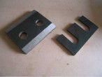](https://vsp52.ru/p341695967-planka-prizhimnaya-gost.html)

[**Планка прижимная У1 / П1 ГОСТ 24741-81**](https://vsp52.ru/p341695967-planka-prizhimnaya-gost.html)

460 руб.

В наличииОптом и в розницу

* п65, ТУ 32ЦП 811-95

[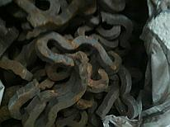](https://vsp52.ru/p341696039-protivougon-p65-novyj.html)

[**Противоугон П65 новый ТУ 32ЦП 811-95**](https://vsp52.ru/p341696039-protivougon-p65-novyj.html)

90 000 руб./т

В наличииОптом и в розницу

* п65, ТУ 32 ЦП 811-95

[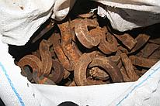](https://vsp52.ru/p341696040-protivougon-p65-novyj.html)

[**Противоугон П65 новый с налетом ТУ 32 ЦП 811-95**](https://vsp52.ru/p341696040-protivougon-p65-novyj.html)

68 000 руб./т

В наличииОптом и в розницу

* м24х170, ГОСТ 809-71

[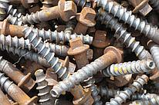](https://vsp52.ru/p341696138-shurup-putevoj-m24h170.html)

[**Шуруп путевой М24х170 ГОСТ 809-71**](https://vsp52.ru/p341696138-shurup-putevoj-m24h170.html)

91 500 руб./т

В наличииОптом и в розницу

* цп54

[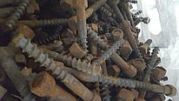](https://vsp52.ru/p341696139-shurup-putevoj-shestigrannoj.html)

[**Шуруп путевой с шестигранной головкой ЦП-54**](https://vsp52.ru/p341696139-shurup-putevoj-shestigrannoj.html)

88 000 руб./т

В наличииОптом и в розницу

* 14х14х130 Р-24, ГОСТ 5812

[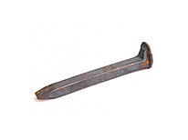](https://vsp52.ru/p356147131-kostyl-putevoj-14h14h130.html)

[**Костыль путевой 14х14х130 Р-24 ГОСТ 5812-82**](https://vsp52.ru/p356147131-kostyl-putevoj-14h14h130.html)

135 000 руб./т

В наличииОптом и в розницу

* ЦП142, ОП-142

[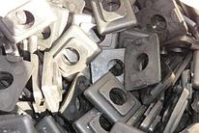](https://vsp52.ru/p357573878-vtulka-izoliruyuschaya-tsp142.html)

[**ВТУЛКА ИЗОЛИРУЮЩАЯ ЦП142, ОП-142 (ТУ 3185-024-55239716-2006)**](https://vsp52.ru/p357573878-vtulka-izoliruyuschaya-tsp142.html)

5,80 руб.

В наличииТолько оптом

* цп138

[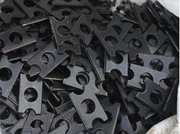](https://vsp52.ru/p357574024-shajba-skoba-tsp138.html)

[**Шайба скоба ЦП138**](https://vsp52.ru/p357574024-shajba-skoba-tsp138.html)

4,29 руб.

В наличииТолько оптом

* М25 ГОСТ 21797-76

[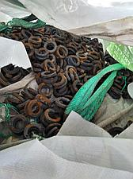](https://vsp52.ru/p362225825-shajba-dvuhvitkovaya-m25.html)

[**Шайба двухвитковая М25 ГОСТ 21797-76**](https://vsp52.ru/p362225825-shajba-dvuhvitkovaya-m25.html)

65 000 руб.

В наличииОптом и в розницу

* ОСТ 32.156-2000, ОП 105 Т

[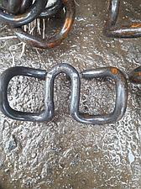](https://vsp52.ru/p362762693-klemma-pruzhinnaya-prutkovaya.html)

[**Клемма пружинная прутковая ОСТ 32.156-2000 (ОП 105 ТУ)**](https://vsp52.ru/p362762693-klemma-pruzhinnaya-prutkovaya.html)

65 руб.

В наличииОптом и в розницу

* КДП-М ЦП511 для метро

[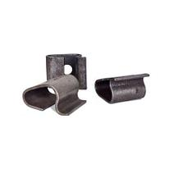](https://vsp52.ru/p364407371-klemma-pruzhinnaya-kdp.html)

[**Клемма пружинная КДП-М ЦП511 для метро**](https://vsp52.ru/p364407371-klemma-pruzhinnaya-kdp.html)

160 руб.

В наличии

* ГОСТ 22343-90

[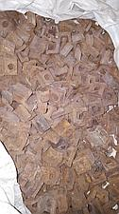](https://vsp52.ru/p371044149-klemma-promezhutochnaya-gost.html)

[**Клемма промежуточная ПК б/у ГОСТ 22343-90**](https://vsp52.ru/p371044149-klemma-promezhutochnaya-gost.html)

83 000 руб./т

В наличии

* [](https://vsp52.ru/p389086567-shajba-odnovitkova-m24.html)

[**Шайба одновиткова М24 ГОСТ 19115-73**](https://vsp52.ru/p389086567-shajba-odnovitkova-m24.html)

125 000 руб./т

В наличииТолько оптом

* м22х175, ГОСТ 16018-79

[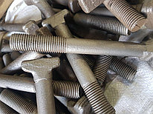](https://vsp52.ru/p392430165-bolt-zakladnoj-m22h175.html)

[**Болт закладной М22х175 голый восстановленный ГОСТ 16018-79**](https://vsp52.ru/p392430165-bolt-zakladnoj-m22h175.html)

59 000 руб./т

В наличииТолько оптом

* S, ГОСТ СтЗпс 380-94

[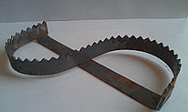](https://vsp52.ru/p400010740-skoba-shpalnaya-obraznaya.html)

[**Скоба шпальная S-образная ГОСТ СтЗпс 380-94**](https://vsp52.ru/p400010740-skoba-shpalnaya-obraznaya.html)

17 руб.

В наличииТолько оптом

* ЗШ1 (ежик) ЦП31ТУ

[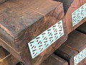](https://vsp52.ru/p400011344-zakrepitel-tortsevoj-zsh1.html)

[**Закрепитель торцевой ЗШ1 (ежик) ГОСТ 14918 – 80**](https://vsp52.ru/p400011344-zakrepitel-tortsevoj-zsh1.html)

14 руб.

В наличииТолько оптом

* скоба П-образная

[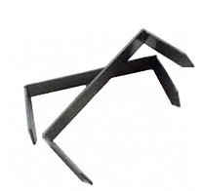](https://vsp52.ru/p400012294-skoba-shpalnaya-obraznaya.html)

[КУПИТЬ](https://vsp52.ru/shopping_cart_static?product_id=NDAwMDEyMjk0.YL9ID29vNwPM7M9lG89klcigWwM) Перезвоните мне

[**Скоба шпальная П-образная**](https://vsp52.ru/p400012294-skoba-shpalnaya-obraznaya.html)

15 руб.

В наличииТолько оптом

# Элементы Скрепления АРС-4 (ТУ 3185-001-01115863-2004)

* АРС-04.04.005-03

[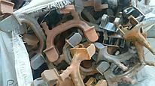](https://vsp52.ru/p341695801-anker-ars-0404005.html)

[**Анкер АРС-04.04.005-03**](https://vsp52.ru/p341695801-anker-ars-0404005.html)

350 руб.

В наличииОптом и в розницу

* АРС - 04.04.001-01

[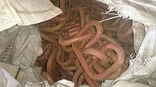](https://vsp52.ru/p341695835-klemma-ars-0404001.html)

[**Клемма АРС - 04.04.001-01**](https://vsp52.ru/p341695835-klemma-ars-0404001.html)

90 руб.

В наличииОптом и в розницу

* АРС-04.04.007

[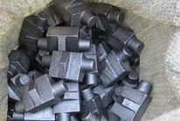](https://vsp52.ru/p341695862-monoregulyator-ars-0404007.html)

[**Монорегулятор АРС-04.04.007**](https://vsp52.ru/p341695862-monoregulyator-ars-0404007.html)

47 руб.

В наличииОптом и в розницу

* АРС-04.04.007

[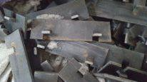](https://vsp52.ru/p341696011-podklemmnik-ars-0404004.html)

[**Подклеммник АРС-04.04.004**](https://vsp52.ru/p341696011-podklemmnik-ars-0404004.html)

14 руб.

В наличииОптом и в розницу

* арс-04.07.006

[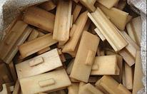](https://vsp52.ru/p341696123-ugolok-izoliruyuschij-ars.html)

[**Уголок изолирующий арс-04.07.006**](https://vsp52.ru/p341696123-ugolok-izoliruyuschij-ars.html)

8,90 руб.

В наличииОптом и в розницу

* цп204 арс м-арс

[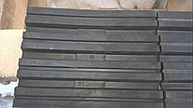](https://vsp52.ru/p341696028-prokladka-tsp204-ars.html)

[**Прокладка ЦП204 арс М-АРС**](https://vsp52.ru/p341696028-prokladka-tsp204-ars.html)

43 руб.

В наличииОптом и в розницу

* арс-4

[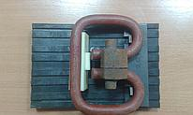](https://vsp52.ru/p341696056-skreplenie-ars-3185.html)

[**Скрепление АРС-4 ТУ 3185-001-01115863-2004**](https://vsp52.ru/p341696056-skreplenie-ars-3185.html)

730 руб.

В наличииОптом и в розницу

* арс-04.07.006

Новинка[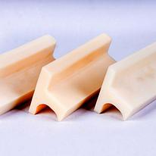](https://vsp52.ru/p356209152-izolyator-ankernogo-relsskrepleniya.html)

[**ИЗОЛЯТОР АНКЕРНОГО РЕЛЬС.СКРЕПЛЕНИЯ АРС-04.07.006 ТУ 3185-006-01115863-2009**](https://vsp52.ru/p356209152-izolyator-ankernogo-relsskrepleniya.html)

10 руб.

В наличииОптом и в розницу

* АРС-04.07.006-05

Новинка[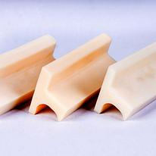](https://vsp52.ru/p356209936-regulirovochnyj-izolyator-ars.html)

[**РЕГУЛИРОВОЧНЫЙ ИЗОЛЯТОР АРС-04.07.006-05 (ТОЛЩИНА 5ММ)**](https://vsp52.ru/p356209936-regulirovochnyj-izolyator-ars.html)

25 руб.

В наличииОптом и в розницу

* АРС-04.07.006-06

Новинка[](https://vsp52.ru/p356210035-regulirovochnyj-izolyator-ars.html)

[**РЕГУЛИРОВОЧНЫЙ ИЗОЛЯТОР АРС-04.07.006-06 (ТОЛЩИНА 6ММ)**](https://vsp52.ru/p356210035-regulirovochnyj-izolyator-ars.html)

30 руб.

В наличииОптом и в розницу

* АРС-04.07.006-07

Новинка[](https://vsp52.ru/p356210083-regulirovochnyj-izolyator-ars.html)

[**РЕГУЛИРОВОЧНЫЙ ИЗОЛЯТОР АРС-04.07.006-07 (ТОЛЩИНА 7ММ)**](https://vsp52.ru/p356210083-regulirovochnyj-izolyator-ars.html)

32 руб.

В наличииОптом и в розницу

* АРС-04.07.006-09

Новинка[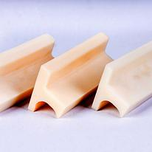](https://vsp52.ru/p356210150-regulirovochnyj-izolyator-ars.html)

[**РЕГУЛИРОВОЧНЫЙ ИЗОЛЯТОР АРС-04.07.006-09 (ТОЛЩИНА 9ММ)**](https://vsp52.ru/p356210150-regulirovochnyj-izolyator-ars.html)

35 руб.

В наличииОптом и в розницу

* АРС-04.07.006-10

Новинка[](https://vsp52.ru/p356210344-regulirovochnyj-izolyator-ars.html)

[**РЕГУЛИРОВОЧНЫЙ ИЗОЛЯТОР АРС-04.07.006-10 (ТОЛЩИНА 10ММ)**](https://vsp52.ru/p356210344-regulirovochnyj-izolyator-ars.html)

20 руб.

В наличииОптом и в розницу

* АРС-04.07.006-11

Новинка[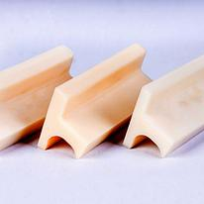](https://vsp52.ru/p356211184-regulirovochnyj-izolyator-ars.html)

[**РЕГУЛИРОВОЧНЫЙ ИЗОЛЯТОР АРС-04.07.006-11 (ТОЛЩИНА 11ММ)**](https://vsp52.ru/p356211184-regulirovochnyj-izolyator-ars.html)

37 руб.

В наличииОптом и в розницу

* АРС-04.07.006-12

Новинка[](https://vsp52.ru/p356211425-regulirovochnyj-izolyator-ars.html)

[**РЕГУЛИРОВОЧНЫЙ ИЗОЛЯТОР АРС-04.07.006-12 (ТОЛЩИНА 12ММ)**](https://vsp52.ru/p356211425-regulirovochnyj-izolyator-ars.html)

20 руб.

В наличииОптом и в розницу

* арс, ГОСТ Р 54747-2011

[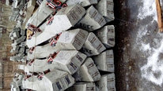](https://vsp52.ru/p392401106-shpala-ars-golaya.html)

[КУПИТЬ](https://vsp52.ru/shopping_cart_static?product_id=MzkyNDAxMTA2.QFvW8b24o9p5vaOpVec0rSfeQlo) Перезвоните мне

[**Шпала АРС-4 голая новая ГОСТ Р 54747-2011**](https://vsp52.ru/p392401106-shpala-ars-golaya.html)

3 500 руб.

В наличииТолько оптом

# Подкладки железнодорожные

* д18, ГОСТ 8142-89

[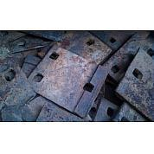](https://vsp52.ru/p341695969-podkladka-d18-novaya.html)

[**Подкладка Д18 новая ГОСТ 8142-89**](https://vsp52.ru/p341695969-podkladka-d18-novaya.html)

2 руб./т

В наличииОптом и в розницу

* д24, ГОСТ 8142-89

[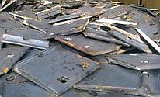](https://vsp52.ru/p341695970-podkladka-d24-gost.html)

[**Подкладка Д24 б/у ГОСТ 8142-89**](https://vsp52.ru/p341695970-podkladka-d24-gost.html)

80 000 руб./т

В наличииОптом и в розницу

* д24, ГОСТ 8142-89

[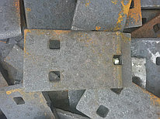](https://vsp52.ru/p341695971-podkladka-d24-novaya.html)

[**Подкладка Д24 новая ГОСТ 8142-89**](https://vsp52.ru/p341695971-podkladka-d24-novaya.html)

220 000 руб./т

В наличииОптом и в розницу

* д43 (3отв), ГОСТ 7056-77

[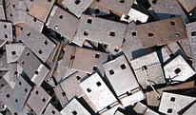](https://vsp52.ru/p341695972-podkladka-d43-otv.html)

[**Подкладка Д43 (3 отв.) б/у ГОСТ 7056-77**](https://vsp52.ru/p341695972-podkladka-d43-otv.html)

25 000 руб./т

В наличииОптом и в розницу

* д43, ГОСТ 7056-77

[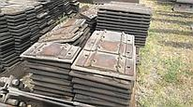](https://vsp52.ru/p341695973-podkladka-d43-gost.html)

[**Подкладка Д43, б/у ГОСТ 7056-77**](https://vsp52.ru/p341695973-podkladka-d43-gost.html)

28 000 руб./т

В наличииОптом и в розницу

* д50, ГОСТ 16277-93

[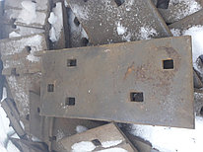](https://vsp52.ru/p341695975-podkladka-d50-gost.html)

[**Подкладка Д50 б/у ГОСТ 16277-93**](https://vsp52.ru/p341695975-podkladka-d50-gost.html)

32 500 руб./т

В наличииОптом и в розницу

* д50, ГОСТ 16277-93

[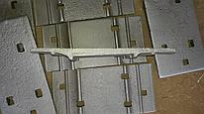](https://vsp52.ru/p341695976-podkladka-d50-vosstanovlennaya.html)

[**Подкладка Д50 восстановленная ГОСТ 16277-93**](https://vsp52.ru/p341695976-podkladka-d50-vosstanovlennaya.html)

45 000 руб./т

В наличииТолько оптом

* д50, ГОСТ 16277-93

[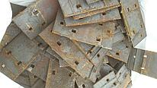](https://vsp52.ru/p341695977-podkladka-d50-novaya.html)

[**Подкладка Д50 новая ГОСТ 16277-93**](https://vsp52.ru/p341695977-podkladka-d50-novaya.html)

135 000 руб./т

В наличииОптом и в розницу

* д50, ГОСТ 16277-93

[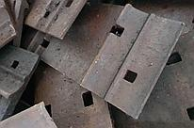](https://vsp52.ru/p341695978-podkladka-d50-rezervnaya.html)

[**Подкладка Д50 резервная ГОСТ 16277-93**](https://vsp52.ru/p341695978-podkladka-d50-rezervnaya.html)

91 000 руб./т

В наличииОптом и в розницу

* д65, ГОСТ 8194-75

[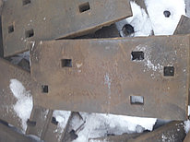](https://vsp52.ru/p341695979-podkladka-d65-gost.html)

[**Подкладка Д65 б/у ГОСТ 8194-75**](https://vsp52.ru/p341695979-podkladka-d65-gost.html)

32 500 руб./т

В наличииОптом и в розницу

* д65, ГОСТ 8194-75

[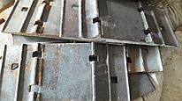](https://vsp52.ru/p341695980-podkladka-d65-novaya.html)

[**Подкладка Д65 новая ГОСТ 16277-93**](https://vsp52.ru/p341695980-podkladka-d65-novaya.html)

120 000 руб./т

В наличииОптом и в розницу

* д65, ГОСТ 8194-75

[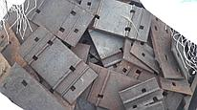](https://vsp52.ru/p341695981-podkladka-d65-rezerv.html)

[**Подкладка Д65 резерв ГОСТ 16277-93**](https://vsp52.ru/p341695981-podkladka-d65-rezerv.html)

99 000 руб./т

В наличииОптом и в розницу

* дн6-65, ГОСТ 16277-93

[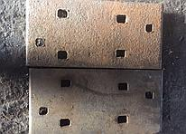](https://vsp52.ru/p341695982-podkladka-dn6-gost.html)

[**Подкладка ДН6-65 б/у ГОСТ 16277-93**](https://vsp52.ru/p341695982-podkladka-dn6-gost.html)

42 000 руб./т

В наличииОптом и в розницу

* дн6-65, ГОСТ 16277-93

[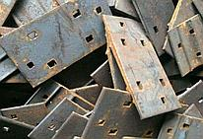](https://vsp52.ru/p341695983-podkladka-dn6-novaya.html)

[**Подкладка ДН6-65 новая ГОСТ 16277-93**](https://vsp52.ru/p341695983-podkladka-dn6-novaya.html)

80 000 руб./т

В наличииОптом и в розницу

* кб50, ГОСТ 16277-93

[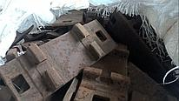](https://vsp52.ru/p341695984-podkladka-kb50-gost.html)

[**Подкладка КБ50 б/у ГОСТ 16277-93**](https://vsp52.ru/p341695984-podkladka-kb50-gost.html)

75 000 руб.

В наличииОптом и в розницу

* кб50, ГОСТ 16277-93

[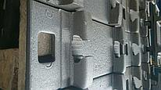](https://vsp52.ru/p341695985-podkladka-kb50-vosstanovlennaya.html)

[**Подкладка КБ50 восстановленная ГОСТ 16277-93**](https://vsp52.ru/p341695985-podkladka-kb50-vosstanovlennaya.html)

790 руб.

В наличииОптом и в розницу

* кб50, ГОСТ 16277-2016

[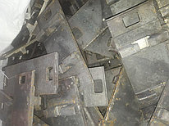](https://vsp52.ru/p341695986-podkladka-kb50-novaya.html)

[**Подкладка КБ50 новая ГОСТ 16277-2016**](https://vsp52.ru/p341695986-podkladka-kb50-novaya.html)

152 000 руб./т

В наличииОптом и в розницу

* кб65, ГОСТ 16277-93

[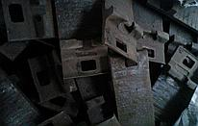](https://vsp52.ru/p341695987-podkladka-kb65-azovskaya.html)

[**Подкладка КБ65 б/у Азовская ГОСТ 16277-93**](https://vsp52.ru/p341695987-podkladka-kb65-azovskaya.html)

47 000 руб./т

В наличииОптом и в розницу

* кб65, ГОСТ 16277-93

[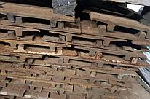](https://vsp52.ru/p341695988-podkladka-kb65-saldinskaya.html)

[**Подкладка КБ65 б/у Салдинская ГОСТ 16277-93**](https://vsp52.ru/p341695988-podkladka-kb65-saldinskaya.html)

58 000 руб./т

В наличииОптом и в розницу

* кб65, ГОСТ 16277-93

[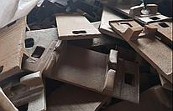](https://vsp52.ru/p341695989-podkladka-kb65-vosstanovlennaya.html)

[**Подкладка КБ65 восстановленная Азов ГОСТ 16277-93**](https://vsp52.ru/p341695989-podkladka-kb65-vosstanovlennaya.html)

54 000 руб./т

В наличииОптом и в розницу

* кб65, ГОСТ 16277-93

[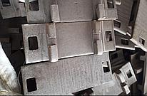](https://vsp52.ru/p341695990-podkladka-kb65-vosstanovlennaya.html)

[**Подкладка КБ65 восстановленная Салдинская ГОСТ 16277-93**](https://vsp52.ru/p341695990-podkladka-kb65-vosstanovlennaya.html)

75 000 руб./т

В наличииОптом и в розницу

* кб65, ГОСТ 16277-93

[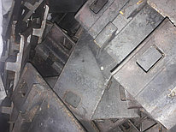](https://vsp52.ru/p341695991-podkladka-kb65-novaya.html)

[**Подкладка КБ65 новая ГОСТ 16277-93**](https://vsp52.ru/p341695991-podkladka-kb65-novaya.html)

104 000 руб./т

В наличииОптом и в розницу

* кд50, ГОСТ 16277-93

[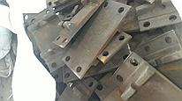](https://vsp52.ru/p341695992-podkladka-kd50-gost.html)

[**Подкладка КД50 б/у ГОСТ 16277-93**](https://vsp52.ru/p341695992-podkladka-kd50-gost.html)

110 000 руб./т

В наличииОптом и в розницу

* кд50, ГОСТ 16277-93

[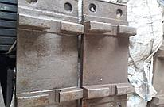](https://vsp52.ru/p341695993-podkladka-kd50-vosstanovlennaya.html)

[КУПИТЬ](https://vsp52.ru/shopping_cart_static?product_id=MzQxNjk1OTkz.Lc7tjzNJFFpL1mfrAz8pNe0Y0VE) Перезвоните мне

[**Подкладка КД50 восстановленная ГОСТ 16277-93**](https://vsp52.ru/p341695993-podkladka-kd50-vosstanovlennaya.html)

120 000 руб./т

В наличииОптом и в розницу

* кд50, ГОСТ 16277-2016

[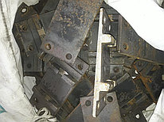](https://vsp52.ru/p341695994-podkladka-kd50-novaya.html)

[**Подкладка КД50 новая ГОСТ 16277-2016**](https://vsp52.ru/p341695994-podkladka-kd50-novaya.html)

152 000 руб./т

В наличииОптом и в розницу

* кд65, ГОСТ 16277-93

[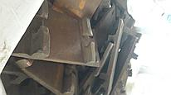](https://vsp52.ru/p341695995-podkladka-kd65-gost.html)

[**Подкладка КД65 б/у ГОСТ 16277-93**](https://vsp52.ru/p341695995-podkladka-kd65-gost.html)

90 000 руб./т

В наличииОптом и в розницу

* кд65, ГОСТ16277-93

[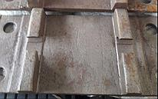](https://vsp52.ru/p341695996-podkladka-kd65-vosstanovlennaya.html)

[**Подкладка КД65 восстановленная ГОСТ 16277-93**](https://vsp52.ru/p341695996-podkladka-kd65-vosstanovlennaya.html)

100 000 руб./т

В наличииОптом и в розницу

* кд65, ГОСТ16277-93

[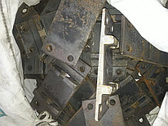](https://vsp52.ru/p341695997-podkladka-kd65-novaya.html)

[**Подкладка КД65 новая ГОСТ 16277-93**](https://vsp52.ru/p341695997-podkladka-kd65-novaya.html)

125 000 руб./т

В наличииОптом и в розницу

* сд50, ГОСТ 12135-75

[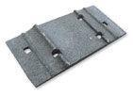](https://vsp52.ru/p341695998-podkladka-sd50-gost.html)

[**Подкладка СД50 б/у ГОСТ 12135-75**](https://vsp52.ru/p341695998-podkladka-sd50-gost.html)

59 000 руб./т

В наличииОптом и в розницу

* сд50, ГОСТ 12135-75

[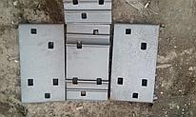](https://vsp52.ru/p341695999-podkladka-sd50-vosstanovlennaya.html)

[**Подкладка СД50 восстановленная ГОСТ 12135-75**](https://vsp52.ru/p341695999-podkladka-sd50-vosstanovlennaya.html)

70 000 руб.

В наличииОптом и в розницу

* сд50, ГОСТ 12135-75

[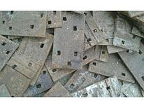](https://vsp52.ru/p341696000-podkladka-sd50-rezerv.html)

[**Подкладка СД50 резерв ГОСТ 12135-75**](https://vsp52.ru/p341696000-podkladka-sd50-rezerv.html)

99 000 руб./т

В наличииОптом и в розницу

* сд65, ГОСТ 12135-75

[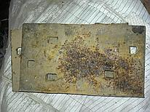](https://vsp52.ru/p341696001-podkladka-sd65-gost.html)

[**Подкладка СД65 б/у ГОСТ 12135-75**](https://vsp52.ru/p341696001-podkladka-sd65-gost.html)

75 000 руб./т

В наличииОптом и в розницу

* сд65, ГОСТ 12135-75

[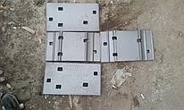](https://vsp52.ru/p341696002-podkladka-sd65-vosstanovlennye.html)

[**Подкладка СД65 восстановленные ГОСТ 12135-75**](https://vsp52.ru/p341696002-podkladka-sd65-vosstanovlennye.html)

85 000 руб./т

В наличииОптом и в розницу

* сд65, ГОСТ 12135-75

[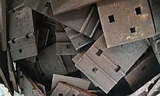](https://vsp52.ru/p341696003-podkladka-sd65-novaya.html)

[**Подкладка СД65 новая ГОСТ 12135-75**](https://vsp52.ru/p341696003-podkladka-sd65-novaya.html)

105 000 руб./т

В наличииОптом и в розницу

* ск50, ГОСТ 16277-93

[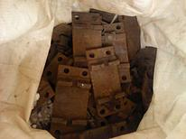](https://vsp52.ru/p341696004-podkladka-sk50-gost.html)

[**Подкладка СК50 б/у ГОСТ 16277-93**](https://vsp52.ru/p341696004-podkladka-sk50-gost.html)

80 000 руб./т

В наличииОптом и в розницу

* ск50, ГОСТ 16277-93

[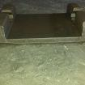](https://vsp52.ru/p341696005-podkladka-sk50-vosstanovlennaya.html)

[**Подкладка СК50 восстановленная ГОСТ 16277-93**](https://vsp52.ru/p341696005-podkladka-sk50-vosstanovlennaya.html)

90 000 руб./т

В наличииОптом и в розницу

* ск50, ГОСТ 16277-2016

[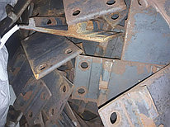](https://vsp52.ru/p341696006-podkladka-sk50-novaya.html)

[**Подкладка СК50 новая ГОСТ 16277-2016**](https://vsp52.ru/p341696006-podkladka-sk50-novaya.html)

152 000 руб./т

В наличииОптом и в розницу

* ск65, ГОСТ 16277-93

[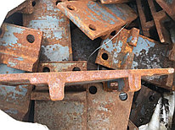](https://vsp52.ru/p341696007-podkladka-sk65-gost.html)

[**Подкладка СК65 б/у ГОСТ 16277-93**](https://vsp52.ru/p341696007-podkladka-sk65-gost.html)

75 000 руб./т

В наличииОптом и в розницу

* ск65, ГОСТ 16277-93

[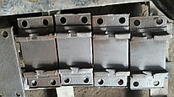](https://vsp52.ru/p341696008-podkladka-sk65-vosstanovlennaya.html)

[**Подкладка СК65 восстановленная ГОСТ 16277-93**](https://vsp52.ru/p341696008-podkladka-sk65-vosstanovlennaya.html)

85 000 руб./т

В наличииОптом и в розницу

* ск65, ГОСТ 16277-93

[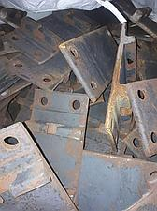](https://vsp52.ru/p341696009-podkladka-sk65-novaya.html)

[**Подкладка СК65 новая ГОСТ 16277-93**](https://vsp52.ru/p341696009-podkladka-sk65-novaya.html)

105 000 руб./т

В наличииОптом и в розницу

* д65, ГОСТ 8194-75

[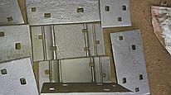](https://vsp52.ru/p341696010-podkladki-d65-vosstanovlennye.html)

[**Подкладки Д65 восстановленные ГОСТ 16277-93**](https://vsp52.ru/p341696010-podkladki-d65-vosstanovlennye.html)

45 000 руб./т

В наличииТолько оптом

* д18, ГОСТ 8142

[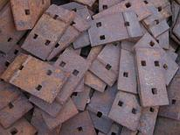](https://vsp52.ru/p356145989-podkladka-d18-gost.html)

[**Подкладка Д18 б/у ГОСТ 8142**](https://vsp52.ru/p356145989-podkladka-d18-gost.html)

70 000 руб./т

В наличииОптом и в розницу

* Р33, ГОСТ 8142-89

[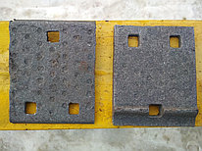](https://vsp52.ru/p390546272-podkladka-r33-novaya.html)

[**Подкладка Р33 новая ГОСТ 8142-89**](https://vsp52.ru/p390546272-podkladka-r33-novaya.html)

175 000 руб./т

В наличииОптом и в розницу

* сд50, ГОСТ 16277-93

[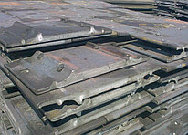](https://vsp52.ru/p391966444-podkladka-sd50-novaya.html)

[**Подкладка СД50 новая ГОСТ 16277-93**](https://vsp52.ru/p391966444-podkladka-sd50-novaya.html)

125 000 руб./т

В наличииТолько оптом

* кб50, ГОСТ 16277-93

[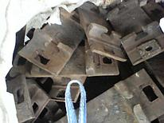](https://vsp52.ru/p392015638-podkladka-kb50-gost.html)

[**Подкладка КБ50 б/у ГОСТ 16277-93**](https://vsp52.ru/p392015638-podkladka-kb50-gost.html)

730 руб.

В наличииТолько оптом

* д65, ГОСТ 32694-2014

[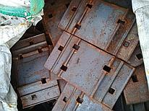](https://vsp52.ru/p392151470-podkladka-d65-novaya.html)

[**Подкладка Д65 новая 2019гг ГОСТ 32694-2014**](https://vsp52.ru/p392151470-podkladka-d65-novaya.html)

125 000 руб./т

В наличииОптом и в розницу

* р33, ГОСТ 8142-89

[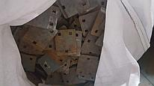](https://vsp52.ru/p394475633-podkladka-r33-novaya.html)

[КУПИТЬ](https://vsp52.ru/shopping_cart_static?product_id=Mzk0NDc1NjMz.YbY4sKP-jJpxfxvNRTRoveH6jgk) Перезвоните мне

[**Подкладка Р33 новая ГОСТ 8142-89**](https://vsp52.ru/p394475633-podkladka-r33-novaya.html)

159 000 руб./т

В наличииОптом и в розницу

# Стрелочные переводы, Крестовины и другие МВСП

* 1/9, пр.2769

[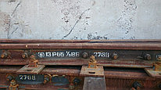](https://vsp52.ru/p349311987-krestovina-proekt-2769.html)

[**Крестовина 1/9 проект 2769 бетон новая**](https://vsp52.ru/p349311987-krestovina-proekt-2769.html)

265 000 руб.

В наличииОптом и в розницу

* Р65 1/9 проект 2769

[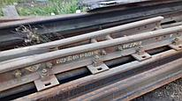](https://vsp52.ru/p366324689-strelochnyj-perevod-r65.html)

[**Стрелочный перевод Р65 1/9 проект 2769, правая 2016 год**](https://vsp52.ru/p366324689-strelochnyj-perevod-r65.html)

1 750 000 руб./комплект

В наличии

* 1/11,пр.2768,ГОСТ 7370-86

[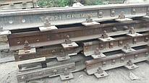](https://vsp52.ru/p341695855-krestovina-111-proekt.html)

[**Крестовина 1/11 проект 2768 бетон новая ГОСТ 7370-86**](https://vsp52.ru/p341695855-krestovina-111-proekt.html)

150 000 руб.

В наличииОптом и в розницу

* 1/11 пр.2433

[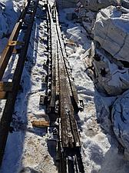](https://vsp52.ru/p341695856-krestovina-111-proekt.html)

[**Крестовина 1/11 проект 2433 дерево новая**](https://vsp52.ru/p341695856-krestovina-111-proekt.html)

155 000 руб.

В наличииОптом и в розницу

* 1/9, пр.2434

[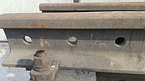](https://vsp52.ru/p341695857-krestovina-proekt-2434.html)

[**Крестовина 1/9 проект 2434 дерево новая**](https://vsp52.ru/p341695857-krestovina-proekt-2434.html)

205 000 руб.

В наличииОптом и в розницу

* р50 1/9 СПП 442

[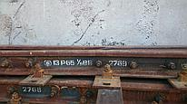](https://vsp52.ru/p341695858-krestovina-r50-spp.html)

[**Крестовина Р50 1/9 бу СПП 442**](https://vsp52.ru/p341695858-krestovina-r50-spp.html)

90 000 руб.

В наличииОптом и в розницу

* р65 1/9 СП 418

[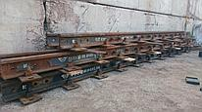](https://vsp52.ru/p341695859-krestovina-r65-novaya.html)

[**Крестовина Р65 1/9 новая СП 418 / СП 418-01**](https://vsp52.ru/p341695859-krestovina-r65-novaya.html)

185 000 руб.

В наличииОптом и в розницу

* пр.1709.000

[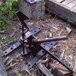](https://vsp52.ru/p341695861-mehanizm-perevodnoj-1709000.html)

[**Механизм переводной пр. 1709.000**](https://vsp52.ru/p341695861-mehanizm-perevodnoj-1709000.html)

39 500 руб.

В наличииОптом и в розницу

* р50 1/6 пр.1581

[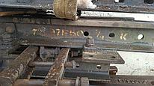](https://vsp52.ru/p341696117-strelochnye-perevody-r50.html)

[**Стрелочные переводы Р50 1/6 левый пр.1581**](https://vsp52.ru/p341696117-strelochnye-perevody-r50.html)

250 000 руб.

В наличииОптом и в розницу

* р65 1/11 пр.2433

[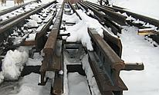](https://vsp52.ru/p341696118-strelochnyj-perevod-r65.html)

[**Стрелочный перевод Р65 1/11 левый пр. 2433 дерево (2000г.)**](https://vsp52.ru/p341696118-strelochnyj-perevod-r65.html)

780 000 руб.

В наличииОптом и в розницу

* сп 131-01

[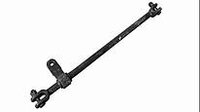](https://vsp52.ru/p341696121-tyaga-mezhostryakovaya-1aya.html)

[**Тяга межостряковая 1ая СП 131-01**](https://vsp52.ru/p341696121-tyaga-mezhostryakovaya-1aya.html)

7 000 руб.

В наличииОптом и в розницу

* сп131

[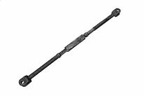](https://vsp52.ru/p341696122-tyaga-reguliruemaya-sp131.html)

[**Тяга 2 регулируемая СП131**](https://vsp52.ru/p341696122-tyaga-reguliruemaya-sp131.html)

7 000 руб.

В наличииОптом и в розницу

* 1/11, ГОСТ 7370-86

[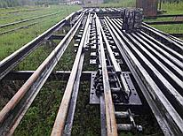](https://vsp52.ru/p380772212-strelochnyj-perevod-111.html)

[**Стрелочный перевод 1/11 на дерево резервный ГОСТ 7370-86**](https://vsp52.ru/p380772212-strelochnyj-perevod-111.html)

940 000 руб./комплект

В наличии

* 1/11, проект 2764

[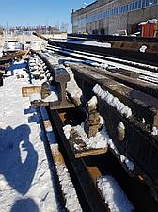](https://vsp52.ru/p390163093-krestovina-111-proekt.html)

[**Крестовина 1/11 проект 2764 на дерево**](https://vsp52.ru/p390163093-krestovina-111-proekt.html)

145 000 руб./комплект

В наличииОптом и в розницу

* р65, 1/9 пр.2434

[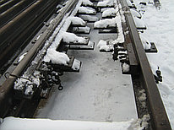](https://vsp52.ru/p391757772-perevod-strelochnyj-r65.html)

[**Перевод стрелочный Р65 1/9 проект 2434 левый, резерв**](https://vsp52.ru/p391757772-perevod-strelochnyj-r65.html)

1 199 000 руб./комплект

В наличии

* р50, 1/9

[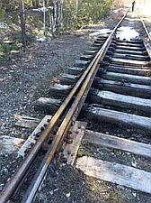](https://vsp52.ru/p395012006-strelochnyj-perevod-r50.html)

[**Стрелочный перевод Р50 1/9 без износа**](https://vsp52.ru/p395012006-strelochnyj-perevod-r50.html)

540 000 руб.

В наличииОптом и в розницу

* СП пр.2766, пр.2434

[Стрелочный перевод Р65 1/9 пр.2766(аналог пр.2434) левый 2017г новый в сборе](https://vsp52.ru/p402823096-strelochnyj-perevod-r65.html)

[КУПИТЬ](https://vsp52.ru/shopping_cart_static?product_id=NDAyODIzMDk2.ghWsTmLfdnEflDWE3Pd1zmOFxFc) Перезвоните мне

[**Стрелочный перевод Р65 1/9 пр.2766(аналог пр.2434) левый 2017г новый в сборе**](https://vsp52.ru/p402823096-strelochnyj-perevod-r65.html)

1 450 000 руб./комплект

В наличииОптом и в розницу

# Изоляция для рельс

* 1р50, ГОСТ 32.169-2000

[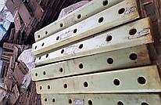](https://vsp52.ru/p341695886-nakladki-izoliruyuschie-apatek.html)

[**Накладки Изолирующие Апатэк 1р50 ГОСТ 32.169-2000**](https://vsp52.ru/p341695886-nakladki-izoliruyuschie-apatek.html)

9 000 руб.

В наличииОптом и в розницу

* 1р65, ГОСТ 32.169-2000

[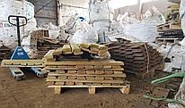](https://vsp52.ru/p341695887-nakladki-izoliruyuschie-appatek.html)

[**Накладки Изолирующие АпПаТэК 1р65 ГОСТ 32.169-2000**](https://vsp52.ru/p341695887-nakladki-izoliruyuschie-appatek.html)

7 000 руб.

В наличииОптом и в розницу

* 1р65ВПМ, ГОСТ 32.169-2000

[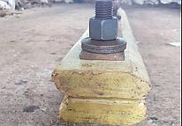](https://vsp52.ru/p341695888-nakladki-izoliruyuschie-appatek.html)

[**Накладки Изолирующие АпПаТэК 1р65ВПМ ГОСТ 32.169-2000**](https://vsp52.ru/p341695888-nakladki-izoliruyuschie-appatek.html)

15 500 руб.

В наличииОптом и в розницу

* 2р65, ГОСТ 32.169-2000

[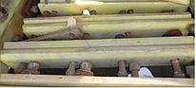](https://vsp52.ru/p341695889-nakladki-izoliruyuschie-appatek.html)

[**Накладки Изолирующие АпПаТэК 2р65 ГОСТ 32.169-2000**](https://vsp52.ru/p341695889-nakladki-izoliruyuschie-appatek.html)

6 700 руб.

В наличииОптом и в розницу

* стык 2р65

[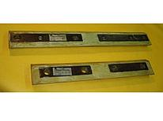](https://vsp52.ru/p341696119-styk-izoliruyuschij-plastron.html)

[**Стык изолирующий Пластрон 2Р65 ГОСТ 32.169-2000**](https://vsp52.ru/p341696119-styk-izoliruyuschij-plastron.html)

6 500 руб.

В наличииОптом и в розницу

* стык 1р65

[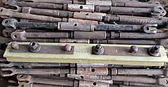](https://vsp52.ru/p341696120-styk-izoliruyuschij-plastron.html)

[КУПИТЬ](https://vsp52.ru/shopping_cart_static?product_id=MzQxNjk2MTIw.30lXn6K9r4d-W9yycBNb47v-NSM) Перезвоните мне

[**Стык изолирующий Пластрон 1Р65 ГОСТ 32.169-2000**](https://vsp52.ru/p341696120-styk-izoliruyuschij-plastron.html)

6 700 руб.

В наличииОптом и в розницу

# Элементы Скрепления ЖБР

* ЖБР ЦП 369.102

[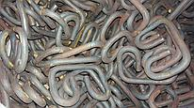](https://vsp52.ru/p341695838-klemma-pruzhinnaya-zhbr.html)

[**Клемма пружинная ЖБР ЦП 369.102**](https://vsp52.ru/p341695838-klemma-pruzhinnaya-zhbr.html)

74 руб.

В наличииОптом и в розницу

* цп369.104

[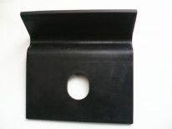](https://vsp52.ru/p341696025-prokladka-uprugaya-tsp.html)

[**Прокладка упругая ЦП 369.104**](https://vsp52.ru/p341696025-prokladka-uprugaya-tsp.html)

10 руб.

В наличииОптом и в розницу

* цп204 жбр

[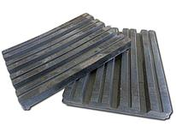](https://vsp52.ru/p341696027-prokladka-tsp204-zhbr.html)

[**Прокладка ЦП204 ЖБР ТУ 2539-161-01124323-2003**](https://vsp52.ru/p341696027-prokladka-tsp204-zhbr.html)

49 руб.

В наличииОптом и в розницу

* цп638

[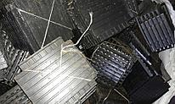](https://vsp52.ru/p341696036-prokladka-tsp638-2539.html)

[**Прокладка ЦП638 ТУ 2539-161-01124323-2003**](https://vsp52.ru/p341696036-prokladka-tsp638-2539.html)

39 руб.

В наличииОптом и в розницу

* цп369.103

[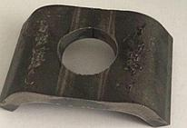](https://vsp52.ru/p341696054-skoba-prizhimnaya-stalnaya.html)

[**Скоба прижимная стальная ЦП 369.103**](https://vsp52.ru/p341696054-skoba-prizhimnaya-stalnaya.html)

22 руб.

В наличииОптом и в розницу

* жбр

[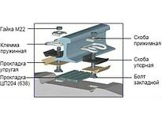](https://vsp52.ru/p341696057-skreplenie-zhbr-metallicheskom.html)

[**Скрепление ЖБР на металлическом упоре и закладном болте**](https://vsp52.ru/p341696057-skreplenie-zhbr-metallicheskom.html)

1 390 руб.

В наличииОптом и в розницу

* жбр

[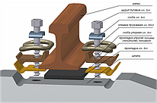](https://vsp52.ru/p341696058-skreplenie-zhbr-metallicheskom.html)

[**Скрепление ЖБР на металлическом упоре и шурупе жбр ЦП54**](https://vsp52.ru/p341696058-skreplenie-zhbr-metallicheskom.html)

1 370 руб.

В наличииОптом и в розницу

* жбр-65Ш

[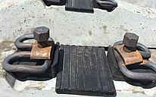](https://vsp52.ru/p341696059-skreplenie-zhbr-65sh.html)

[**Скрепление ЖБР-65Ш на пластиковом упоре и закладном болте**](https://vsp52.ru/p341696059-skreplenie-zhbr-65sh.html)

1 020 руб.

В наличииОптом и в розницу

* жбр-65Ш

[](https://vsp52.ru/p341696060-skreplenie-zhbr-65sh.html)

[**Скрепление ЖБР-65Ш на пластиковом упоре и шурупе жбр ЦП54**](https://vsp52.ru/p341696060-skreplenie-zhbr-65sh.html)

1 000 руб.

В наличииОптом и в розницу

* жбр цп369.006

[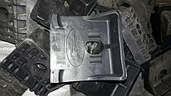](https://vsp52.ru/p341696124-upor-bokovoj-polimernyj.html)

[**Упор боковой полимерный ЖБР ЦП 369.006**](https://vsp52.ru/p341696124-upor-bokovoj-polimernyj.html)

72 руб.

В наличииОптом и в розницу

* жбр цп54

[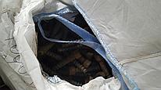](https://vsp52.ru/p341696137-shurup-zhbr-tsp54.html)

[**Шуруп жбр ЦП54 ТУ 1293-165-01124323-2005**](https://vsp52.ru/p341696137-shurup-zhbr-tsp54.html)

79 500 руб./т

В наличииОптом и в розницу

* жбр

[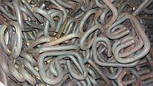](https://vsp52.ru/p341696140-elementy-skrepleniya-zhbr.html)

[**Элементы Скрепления ЖБР**](https://vsp52.ru/p341696140-elementy-skrepleniya-zhbr.html)

1 100 руб.

В наличииОптом и в розницу

* цп369.301

[Скоба упорная стальная ЦП 369.301](https://vsp52.ru/p341696055-skoba-upornaya-stalnaya.html)

[КУПИТЬ](https://vsp52.ru/shopping_cart_static?product_id=MzQxNjk2MDU1.t8En7_lhtpeo9qzhttgpcI2sqCs) Перезвоните мне

[**Скоба упорная стальная ЦП 369.301**](https://vsp52.ru/p341696055-skoba-upornaya-stalnaya.html)

150 руб.

В наличииОптом и в розницу

* жбр Ш3, ГОСТ 54747-2011

[Шпала ЖБР голая новая Ш3 ГОСТ 54747-2011](https://vsp52.ru/p392380881-shpala-zhbr-golaya.html)

[КУПИТЬ](https://vsp52.ru/shopping_cart_static?product_id=MzkyMzgwODgx.y8qQxMa2LCgjW81YqHrYm5pWXLQ) Перезвоните мне

[**Шпала ЖБР голая новая Ш3 ГОСТ 54747-2011**](https://vsp52.ru/p392380881-shpala-zhbr-golaya.html)

3 500 руб.

В наличииТолько оптом

# Рельсы

* р65, ГОСТ Р 51685-2000

[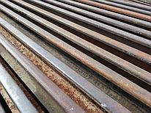](https://vsp52.ru/p363816187-relsy-r65-125.html)

[**Рельсы Р65 12,5 без износа демонтаж ГОСТ Р 51685-2000**](https://vsp52.ru/p363816187-relsy-r65-125.html)

35 000 руб./т

В наличииОптом и в розницу

* кр70, ГОСТ 4121-96

[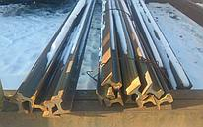](https://vsp52.ru/p341696041-relsy-kranovye-kr70.html)

[**Рельсы крановые КР70 ГОСТ 4121-96**](https://vsp52.ru/p341696041-relsy-kranovye-kr70.html)

98 000 руб./т

В наличииОптом и в розницу

* р18, ГОСТ 6368-82

[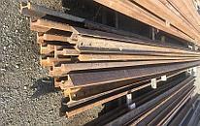](https://vsp52.ru/p341696042-relsy-r18-1mm.html)

[**Рельсы Р18, 8м (до 1мм) ГОСТ 6368-82**](https://vsp52.ru/p341696042-relsy-r18-1mm.html)

57 000 руб./т

В наличииОптом и в розницу

* р18, ГОСТ 8141-56

[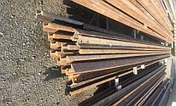](https://vsp52.ru/p341696043-relsy-r18-gost.html)

[**Рельсы Р18, 8м (до 2 мм) ГОСТ 8141-56**](https://vsp52.ru/p341696043-relsy-r18-gost.html)

47 000 руб./т

В наличииОптом и в розницу

* р24, ГОСТ 6368-82

[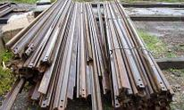](https://vsp52.ru/p341696044-relsy-r24-novye.html)

[**Рельсы Р24 новые ГОСТ 6368-82 (ДСТУ3799 г/к )**](https://vsp52.ru/p341696044-relsy-r24-novye.html)

78 500 руб./т

В наличииОптом и в розницу

* р33, ТУ 14-2Р-383-2004

[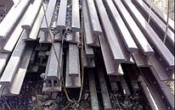](https://vsp52.ru/p341696045-relsy-r33-novye.html)

[**Рельсы Р33, 8м, новые ТУ 14-2Р-383-2004**](https://vsp52.ru/p341696045-relsy-r33-novye.html)

73 500 руб./т

В наличииОптом и в розницу

* р43, ГОСТ 7173-54

[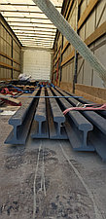](https://vsp52.ru/p341696046-relsy-r43-125m.html)

[**Рельсы Р43 12,5м, резерв ГОСТ 7173-54**](https://vsp52.ru/p341696046-relsy-r43-125m.html)

60 000 руб./т

В наличииОптом и в розницу

* р50, ГОСТ 51685-2013

[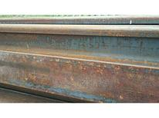](https://vsp52.ru/p341696047-relsy-r50-novye.html)

[**Рельсы Р50 новые ГОСТ 51685-2013**](https://vsp52.ru/p341696047-relsy-r50-novye.html)

55 000 руб.

В наличииОптом и в розницу

* р65, ГОСТ Р 51685-2000

[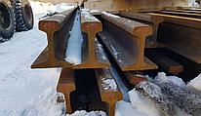](https://vsp52.ru/p341696048-relsy-r65-1gr.html)

[**Рельсы Р65 1гр. 12,5м (износ 2-3мм) ГОСТ Р 51685-2000**](https://vsp52.ru/p341696048-relsy-r65-1gr.html)

29 000 руб./т

В наличииОптом и в розницу

* р65

[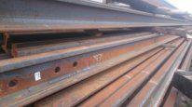](https://vsp52.ru/p341696049-relsy-r65-novye.html)

[**Рельсы Р65 новые ТУ 0921-231-01124323-2014**](https://vsp52.ru/p341696049-relsy-r65-novye.html)

64 500 руб./т

В наличииОптом и в розницу

* рп65 дт350

[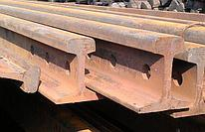](https://vsp52.ru/p341696050-relsy-rp65-dt350.html)

[**Рельсы РП65 ДТ350 ГОСТ 51045-2014**](https://vsp52.ru/p341696050-relsy-rp65-dt350.html)

47 000 руб./т

В наличииОптом и в розницу

* р50, ГОСТ 7174-75

[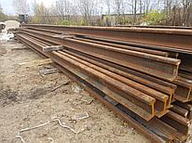](https://vsp52.ru/p348284181-relsy-r50-novye.html)

[**Рельсы Р50 новые не термоупрочненные ГОСТ 7174-75**](https://vsp52.ru/p348284181-relsy-r50-novye.html)

85 000 руб./т

В наличииОптом и в розницу

* Р50, ГОСТ 7174-75

[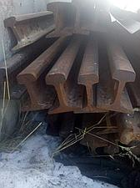](https://vsp52.ru/p355964863-relsy-r50-rezerv.html)

[**Рельсы Р50 резерв 1974гг ГОСТ 7174-75**](https://vsp52.ru/p355964863-relsy-r50-rezerv.html)

58 000 руб./т

В наличииОптом и в розницу

* т62, ГОСТ Р 55941-2014

[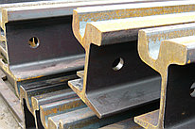](https://vsp52.ru/p355964964-relsy-tramvajnye-t62.html)

[**Рельсы трамвайные Т62 новые ГОСТ Р 55941-2014**](https://vsp52.ru/p355964964-relsy-tramvajnye-t62.html)

84 000 руб./т

В наличииОптом и в розницу

* р24, ГОСТ 6368-82

[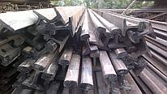](https://vsp52.ru/p355967690-relsy-r24-min.html)

[**Рельсы Р24 б/у min износ ГОСТ 6368-82**](https://vsp52.ru/p355967690-relsy-r24-min.html)

52 000 руб./т

В наличииОптом и в розницу

* р18, ГОСТ 8141-56

[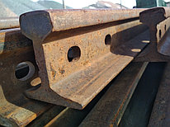](https://vsp52.ru/p356143005-relsy-r18-iznos.html)

[**Рельсы Р18 износ 0,5мм ГОСТ 8141-56**](https://vsp52.ru/p356143005-relsy-r18-iznos.html)

69 000 руб./т

В наличииОптом и в розницу

* р18, ГОСТ 8141-56

[Рельсы Р18 износ 1,5мм ГОСТ 8141-56](https://vsp52.ru/p356143527-relsy-r18-iznos.html)

[**Рельсы Р18 износ 1,5мм ГОСТ 8141-56**](https://vsp52.ru/p356143527-relsy-r18-iznos.html)

59 000 руб./т

В наличииОптом и в розницу

* РП50 НТ260 ГОСТ Р 51045-2

[Рельсы РП50 НТ260 ГОСТ Р 51045-2014](https://vsp52.ru/p373085680-relsy-rp50-nt260.html)

[**Рельсы РП50 НТ260 ГОСТ Р 51045-2014**](https://vsp52.ru/p373085680-relsy-rp50-nt260.html)

92 500 руб./т

В наличии

* [Рельсы Р24 б/у 1 группа ГОСТ 6368-82](https://vsp52.ru/p378105944-relsy-r24-gruppa.html)

[**Рельсы Р24 б/у 1 группа ГОСТ 6368-82**](https://vsp52.ru/p378105944-relsy-r24-gruppa.html)

48 000 руб./т

В наличииТолько оптом

* Р65 Т1, 25м, 3/2 отв.

[Рельсы Р65 Т1, 25м, 3/2 отв. ГОСТ  Р51685-2000, прокат 2002-2007 г. ](https://vsp52.ru/p381510798-relsy-r65-25m.html)

[**Рельсы Р65 Т1, 25м, 3/2 отв. ГОСТ Р51685-2000, прокат 2002-2007 г.**](https://vsp52.ru/p381510798-relsy-r65-25m.html)

67 000 руб./т

В наличииТолько оптом

* р65, ТУ 0921-231-01124323

[Рельсы Р65 12,5м демонтаж, без износа ТУ 0921-231-01124323-2014](https://vsp52.ru/p389820406-relsy-r65-125m.html)

[**Рельсы Р65 12,5м демонтаж, без износа ТУ 0921-231-01124323-2014**](https://vsp52.ru/p389820406-relsy-r65-125m.html)

40 900 руб./т

В наличииТолько оптом

* р50, ГОСТ Р 51685-2013

[Рельсы Р50 12,5м демонтаж, без износа ГОСТ Р 51685-2013](https://vsp52.ru/p389828319-relsy-r50-125m.html)

[**Рельсы Р50 12,5м демонтаж, без износа ГОСТ Р 51685-2013**](https://vsp52.ru/p389828319-relsy-r50-125m.html)

42 000 руб./т

В наличииТолько оптом

* [Рельсы Р43 12,5м демонтаж, без износа ГОСТ 7173-54](https://vsp52.ru/p389830000-relsy-r43-125m.html)

[**Рельсы Р43 12,5м демонтаж, без износа ГОСТ 7173-54**](https://vsp52.ru/p389830000-relsy-r43-125m.html)

42 000 руб./т

В наличииТолько оптом

* р65 дт350,ГОСТР51685-2013

[Рельсы Р65 дт350 2018 года ГОСТ Р51685-2013](https://vsp52.ru/p391181045-relsy-r65-dt350.html)

[КУПИТЬ](https://vsp52.ru/shopping_cart_static?product_id=MzkxMTgxMDQ1.37x6cYSFg2TJA33-Gn-DtRasym0) Перезвоните мне

[**Рельсы Р65 дт350 2018 года ГОСТ Р51685-2013**](https://vsp52.ru/p391181045-relsy-r65-dt350.html)

64 500 руб./т

В наличииОптом и в розницу

* р65, ГОСТ 51685-2000

[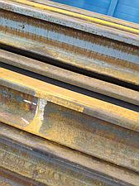](https://vsp52.ru/p392425858-relsy-r65-novye.html)

[**Рельсы Р65 новые 12,5м сварные ГОСТ 51685-2000**](https://vsp52.ru/p392425858-relsy-r65-novye.html)

54 000 руб./т

В наличииТолько оптом

* р65, ГОСТ 51685-2000

[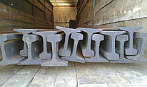](https://vsp52.ru/p393008583-relsy-r65-rezerv.html)

[**Рельсы Р65 резерв 1990 гг ГОСТ 51685-2000**](https://vsp52.ru/p393008583-relsy-r65-rezerv.html)

55 000 руб./т

В наличииТолько оптом

* р50, ГОСТ Р 51685-2013

[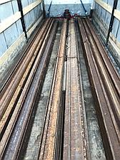](https://vsp52.ru/p394954846-relsy-r50-novye.html)

[**Рельсы Р50 новые 12,5м 2011—13гг ГОСТ Р 51685-2013**](https://vsp52.ru/p394954846-relsy-r50-novye.html)

85 000 руб./т

В наличииОптом и в розницу

# Прокладки резиновые железнодорожные

* оп366, ГОСТ 56291-2014

[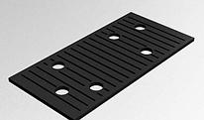](https://vsp52.ru/p341696023-prokladka-op366-gost.html)

[**Прокладка ОП366 ГОСТ Р 56291-2014**](https://vsp52.ru/p341696023-prokladka-op366-gost.html)

60 руб.

В наличииОптом и в розницу

* сп815, ГОСТ Р 56291-2014

[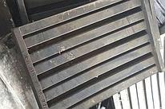](https://vsp52.ru/p341696024-prokladka-sp815-gost.html)

[**Прокладка СП815 ГОСТ Р 56291-2014**](https://vsp52.ru/p341696024-prokladka-sp815-gost.html)

26 руб.

В наличииОптом и в розницу

* цп143 (356,74)

[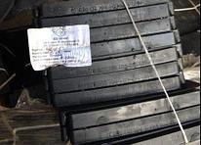](https://vsp52.ru/p341696026-prokladka-tsp143-35674.html)

[**Прокладка ЦП143 (356,74) ТУ 2539-161-01124323-2003**](https://vsp52.ru/p341696026-prokladka-tsp143-35674.html)

27 руб.

В наличииОптом и в розницу

* цп204 арс м-арс

[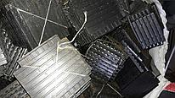](https://vsp52.ru/p341696029-prokladka-tsp204-ars.html)

[**Прокладка ЦП204 АРС М-АРС ЦП-04.07.003**](https://vsp52.ru/p341696029-prokladka-tsp204-ars.html)

43 руб.

В наличииОптом и в розницу

* цп328, ГОСТ Р 56291-2014

[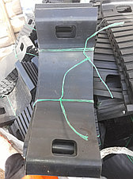](https://vsp52.ru/p341696030-prokladka-tsp328-gost.html)

[**Прокладка ЦП328 ГОСТ Р 56291-2014**](https://vsp52.ru/p341696030-prokladka-tsp328-gost.html)

32 руб.

В наличииОптом и в розницу

* цп356 (143,74)

[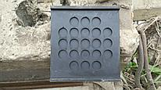](https://vsp52.ru/p341696031-prokladka-tsp356-14374.html)

[**Прокладка ЦП356 (143,74) ГОСТ Р 56291-2014**](https://vsp52.ru/p341696031-prokladka-tsp356-14374.html)

27 руб.

В наличииОптом и в розницу

* цп361

[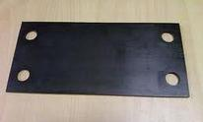](https://vsp52.ru/p341696032-prokladka-tsp361-tsp.html)

[**Прокладка ЦП361 ТУ 32 ЦП 815-95**](https://vsp52.ru/p341696032-prokladka-tsp361-tsp.html)

70 руб.

В наличииОптом и в розницу

* цп362

[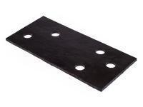](https://vsp52.ru/p341696033-prokladka-tsp362-gost.html)

[**Прокладка ЦП362 ГОСТ Р 56291-2014**](https://vsp52.ru/p341696033-prokladka-tsp362-gost.html)

62 руб.

В наличииОптом и в розницу

* цп363

[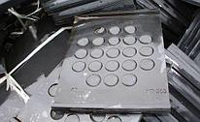](https://vsp52.ru/p341696034-prokladka-tsp363-gost.html)

[**Прокладка ЦП363 ГОСТ Р 56291-2014**](https://vsp52.ru/p341696034-prokladka-tsp363-gost.html)

57 руб.

В наличииОптом и в розницу

* цп487, ГОСТ 56291-2014

[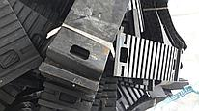](https://vsp52.ru/p341696035-prokladka-tsp487-gost.html)

[**Прокладка ЦП487 ГОСТ Р 56291-2014**](https://vsp52.ru/p341696035-prokladka-tsp487-gost.html)

55 руб.

В наличииТолько оптом

* цп638

[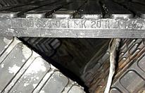](https://vsp52.ru/p341696037-prokladka-tsp638-tspt.html)

[КУПИТЬ](https://vsp52.ru/shopping_cart_static?product_id=MzQxNjk2MDM3.mFqdEiY78pzVFtnchdyjZyokOQc) Перезвоните мне

[**Прокладка ЦП638 ТУ ЦПТ 11/100-2009, ГОСТ Р 56291-2014**](https://vsp52.ru/p341696037-prokladka-tsp638-tspt.html)

47 руб.

В наличииТолько оптом

* цп74 (143,356)

[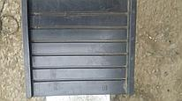](https://vsp52.ru/p341696038-prokladka-tsp74-143356.html)

[КУПИТЬ](https://vsp52.ru/shopping_cart_static?product_id=MzQxNjk2MDM4.NvpQ2oOJGMIUH1m45Witng21tas) Перезвоните мне

[**Прокладка ЦП74 (143,356) ТУ 2539-161-01124323-2003**](https://vsp52.ru/p341696038-prokladka-tsp74-143356.html)

27 руб.

В наличииОптом и в розницу

# Шпалы и брусья

* пр.2768, ОСТ 32.134-99

[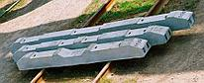](https://vsp52.ru/p349146198-brus-zhelezobetonnyj-proekt.html)

[**БРУС ЖЕЛЕЗОБЕТОННЫЙ ПРОЕКТ 2768 ОСТ 32.134-99**](https://vsp52.ru/p349146198-brus-zhelezobetonnyj-proekt.html)

330 000 руб.

В наличииОптом и в розницу

* пр.2769, ОСТ 32.134-99

[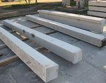](https://vsp52.ru/p349147312-brus-zhelezobetonnyj-proekt.html)

[**БРУС ЖЕЛЕЗОБЕТОННЫЙ ПРОЕКТ 2769 ОСТ 32.134-99**](https://vsp52.ru/p349147312-brus-zhelezobetonnyj-proekt.html)

330 000 руб.

В наличииОптом и в розницу

* Ш1, ГОСТ 32.152-2000

[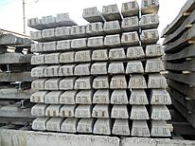](https://vsp52.ru/p349147574-shpala-zhelezobetonnaya-sh1.html)

[**ШПАЛА ЖЕЛЕЗОБЕТОННАЯ Ш1 ГОСТ 32.152-2000**](https://vsp52.ru/p349147574-shpala-zhelezobetonnaya-sh1.html)

1 950 руб.

В наличииОптом и в розницу

* тип "Ёж", ГОСТ 78-2004

[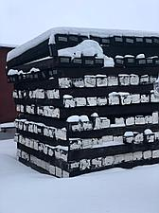](https://vsp52.ru/p381391785-shpala-derevyannaya-propitannaya.html)

[КУПИТЬ](https://vsp52.ru/shopping_cart_static?product_id=MzgxMzkxNzg1.MDTILTMmnddJJnzcC6ukiPneLzw) Перезвоните мне

[**Шпала деревянная пропитанная креозотом с хранения, 1 и 2 тип ГОСТ 78-2004**](https://vsp52.ru/p381391785-shpala-derevyannaya-propitannaya.html)

1 250 руб.

В наличииОптом и в розницу